LIGJ

Nr.10 478, datë 10.11.2011

PËR RATIFIKIMIN E DOKUMENTIT TË AMENDIMIT NUMËR NJË TË MARRËVESHJES SË NDIHMËS NDËRMJET KËSHILLIT TË MINISTRAVE TË REPUBLIKËS SË SHQIPËRISË DHE QEVERISË SË SHTETEVE TË BASHKUARA TË AMERIKËS “PËR QEVERISJE TË DREJTË DHE DEMOKRATIKE, INVESTIMIN NË NJERËZ DHE RRITJEN EKONOMIKE”

Në mbështetje të neneve 78, 83 pika 1 dhe 121 të Kushtetutës, me propozimin e Këshillit të Ministrave,

KUVENDI
I REPUBLIKËS SË SHQIPËRISË

VENDOSI:

Neni 1

Ratifikohet dokumenti i amendimit numër një i marrëveshjes së ndihmës ndërmjet Këshillit të Ministrave të Republikës së Shqipërisë dhe Qeverisë së Shteteve të Bashkuara të Amerikës “Për qeverisje të drejtë dhe demokratike, investimin në njerëz dhe rritjen ekonomike”.

Neni 2

Ky ligj hyn në fuqi 15 ditë pas botimit në Fletoren Zyrtare.

Shpallur me dekretin nr.7165, datë 24.11.2011 të Presidentit të Republikës së Shqipërisë, Bamir Topi

Marrëveshje e Ndihmës së USAID-it
nr.182-AOAG-10 001-01

Amendimi numër një i marrëveshjes së ndihmës

Ndërmjet Qeverisë së Shteteve të Bashkuara të Amerikës, dhe këshillit të ministrave të republikës së shqipërisë për qeverisje të drejtë dhe demokratike, investimin në njerëz dhe rritje ekonomike

Datë: Shtator X, 2011

Amendimi numër një i marrëveshjes së ndihmës ndërmjet Qeverisë së Shteteve të Bashkuara të Amerikës, duke vepruar nëpërmjet Agjencisë së Shteteve të Bashkuara për Zhvillim Ndërkombtëar (USAID) dhe Këshillit të Ministrave të Republikës së Shqipërisë, duke vepruar nëpërmjet Ministrisë së financave (këtu quhet “Përfituesi”).
1. Qëllimi i amendimit
Ky amendim numër një i Marrëveshjes së ndihmës së USID-it, i datës 30 shtator 2010 (Marrëveshja) lidhet ndërmjet palëve, me qëllim që t’i jepet përfituesit një shtesë prej dymbëdhjetë milionë, dyqind e dyzet e tetë mijë, e treqind e dyzet e katër (US) dollarësh ($12,248,344) dhe të modifikojë buxhetin, në pajtim me sa më poshtë. Kjo shtesë e fondeve e bën totalin e fondeve që detyrohen në datën e Marrëveshjes në një shumë që nuk i tejkalon pesëmbëdhjetë milionë e një mijë e tetëqind e trembëdhjetë (US) dollarë ($15,001,813).
2. Kontribute të palëve
Neni 3. Seksioni 3.1 (a) i Marrëveshjes shfuqizohet në tërësinë e tij dhe në vend të tij futet teksti i mëposhtëm:
“Seksioni 3.1 Kontributi i USAID-it
a) Grandi. Për të ndihmuar arritjen e objektivave të parashikuara në këtë Marrëveshje, USAID-i, në pajtim me ligjin për ndihmën e huaj të vitit 1961, i ndryshuar, në këtë vit fiskal (VF) 2011 i jep përfituesit sipas termave të Marrëveshjes një shumë që nuk i tejkalon pesëmbëdhjetë milionë e njëmijë e tetëqind e trembëdhjetë (US) dollarë ($15,001,813).”.
3. Plani financiar
Plani financiar sipas aneksit 1. Përshkrim i zgjeruar, seksioni V, shfuqizohet në tërësinë e tij dhe në vend të tij futet shtojca A. “Plani ilustrativ financiar, i ndryshuar nëpërmjet amendimit numër një”.
4. Terma dhe kushte të tjera
Përveç këtyre ndryshimeve, të gjitha termat dhe kushtet e tjera të Marrëveshjes mbeten tërësisht në fuqi. Të gjitha termat me germa kapitale në këtë amendim numër një kanë kuptimet që u vishen atyre në Marrëveshje.
Në dëshmi të kësaj, Shtetet e Bashkuara të Amerikës dhe Përfituesi, duke vepruar nëpërmjet përfaqësuesve të tyre të autorizuar rregullisht, kanë realizuar nënshkrimin e këtij amendimi numër një të Marrëveshjes në emrat e tyre, dhënë në datën dhe vitin e shkuar më sipër.

QEVERIA E SHTETEVE TË BASHKUARA  TË AMERIKËS  Nga:  Datë 14 shtator 2011  Emri: Joseph Williams  Tituli: Drejtor misioni, USAID/Shqipëri | KËSHILLI I MINISTRAVE I REPUBLIKËS  SË SHQIPËRISË  Nga:  Datë 19 shtator 2011  Emri: Ridvan Bode  Titulli: Ministër i Financave

Shtojca A
V. Plan financiar
Plani Financiar ilustrativ, i ndryshuar nëpërmjet amendimit numër një (plani financiar), paraqitet më poshtë. Ndryshimet në planin financiar mund të bëhen me shkrim nga përfaqësuesit e autorizuar pa ndryshim formal të Marrëveshjes, nëse këto ndryshime nuk përbëjnë shkak që kontributi i USAID-it të tejkalojë shumën e specifikuar në seksionin 3.1 (a) të Marrëveshjes, të ndryshuar.

Fonde të USAID-it për asistencën e huaj,  Fusha e programit |  | VF 2011 | Totali  VF 2010-2015
1. | Shëndetësia | $ 2,483,000 | $ 11,000,000
2. | Shteti ligjor | $ 1,000,000 | $ 12,000,000
3. | Qeverisje e mirë | $ 3,300,000 | $ 12,000,000
4. | Shoqëri civile |  | $ 1,000,000
5. | Tregti dhe investime | $ 550,000 | $ 3,000,000
6. | Sektori financiar | $ 1,097,152 | $ 2,000,000
7. | Infrastrukturë | $ 1,164,366 | $ 5,000,000
8. | Bujqësi |  | $ 10,000,000
9. | Konkurrueshmëri e sektorit privat | $ 4,587,645 | $ 14,000,000
10. | Mbështetje e programit | $ 819,650 | $ 5,000,000
Totali |  | $ 15,001,813 | $ 75,000,000

LIGJ

Nr.10 479, datë 10.11.2011

PËR DISA NDRYSHIME DHE SHTESA NË LIGJIN NR. 10 233, DATË 11.2.2010

“PËR AUTORITETIN E AVIACIONIT CIVIL”

Në mbështetje të neneve 78 e 83 pika 1 të Kushtetutës, me propozimin e Këshillit të Ministrave,

KUVENDI
I REPUBLIKËS SË SHQIPËRISË

VENDOSI:

Në ligjin nr.10 233, datë 11.2.2010 “Për Autoritetin e Aviacionit Civil”, bëhen këto ndryshime dhe shtesa:

Neni 1

Në nenin 6 “Kompetencat e këshillit drejtues” bëhen ndryshimet dhe shtesa e mëposhtme:
1. Në shkronjën “c” fjala “të departamenteve” zëvendësohet me fjalën “të sektorëve”.
2. Shkronjat “d” dhe “dh” ndryshohen si më poshtë:
“d) miraton programin financiar të Autoritetit dhe ndryshimet e tij, për të cilin informon ministrin, si dhe mbikëqyr realizimin e tij;
dh) propozon te ministri masën e tarifave që do të zbatohen nga Autoriteti, sipas pikës 2 të nenit 17 të këtij ligji, për shërbimet që kryen, të cilat miratohen me udhëzim të përbashkët të ministrit që mbulon çështjet e transportit dhe të Ministrit të Financave;”.

Neni 2

Në nenin 13 “Detyrat dhe përgjegjësitë e drejtorit ekzekutiv” bëhen ndryshimet dhe shtesat e mëposhtme:
1. Shkronjat “c”, “ç”, “d”, “dh” dhe “ë” ndryshohen si më poshtë:
“c) paraqet për miratim në këshillin drejtues programin ekonomiko-financiar të Autoritetit dhe çdo ndryshim të tij;
ç) paraqet për miratim në këshillin drejtues vlerat e tarifave që do të zbatohen për të gjitha autorizimet, certifikimet dhe licencat, që lëshon ky Autoritet;
d) përcakton dhe paraqet për miratim në këshillin drejtues kërkesat dhe përshkrimet e punës për çdo pozicion, kriteret e punësimit të personelit, në përputhje me legjislacionin në fuqi, me përparësitë e Autoritetit dhe me rregulloren e tij të brendshme;
dh) emëron dhe shkarkon personelin e Autoritetit, sipas procedurave të përcaktuara dhe në përputhje me legjislacionin në fuqi për marrëdhëniet e punës dhe ndërkohë informon këshillin drejtues për emërimet dhe shkarkimet përkatëse;
ë) ushtron të gjitha të drejtat dhe detyrat për të siguruar plotësimin e detyrimeve që i janë ngarkuar Autoritetit, në zbatim të Kodit Ajror, dhe nënshkruan të gjitha autorizimet, lejet, licencat e kategorizimet;”.
2. Pas shkronjës “ë” shtohen shkronjat “f”, “g” dhe “gj” me këtë përmbajtje:
“f) miraton programet e trajnimit dhe të kualifikimeve të stafit të Autoritetit, për të cilat informon këshillin drejtues;
g) miraton manuale dhe/ose procedura me karakter tekniko-operacionale;
gj) në fund të çdo tremujori, drejtori ekzekutiv i paraqet këshillit drejtues:
i) një raport për veprimtarinë e tij gjatë tremujorit;
ii) pasqyrat përkatëse për realizimin e treguesve financiarë të të ardhurave dhe shpenzimeve kundrejt planifikimit;
iii) një raport të hollësishëm për autorizimet, lejet dhe licencat e lëshuara, për miratimet dhe aktet e tjera individuale administrative, të nxjerra në përputhje me këtë ligj, për rastet e refuzimit të licencave, për të dhënat e regjistrave, si dhe rastet e trajtimit të kërkesave të tjera, qoftë nga operatorët, qoftë nga konsumatorët, që i janë paraqitur Autoritetit.”.

Neni 3

Në nenin 16 “Organizimi dhe detyrimet”, pikat 2 dhe 3 ndryshohen si më poshtë:
“2. Marrëdhëniet e punës për stafin e Autoritetit rregullohen sipas Kodit të Punës dhe akteve të miratuara nga këshilli drejtues për procesin e rekrutimit dhe kërkesat e punësimit.
3. Rekrutimi i nëpunësve të Autoritetit bëhet në bazë të kërkesave dhe përshkrimeve të punës për çdo pozicion, të miratuara nga këshilli drejtues dhe të përcaktuara në rregulloren e brendshme. Procedurat e rekrutimit duhet të jenë transparente dhe jodiskriminuese, në përputhje me kriteret e përcaktuara në aktet ligjore në fuqi për funksionimin e administratës.”.

Neni 4

Në nenin 18, pikat 2 dhe 3 ndryshohen si më poshtë:
“2. Drejtori ekzekutiv paraqet për miratim në këshillin drejtues propozimin me hollësi të programit financiar për vitin pasardhës, jo më vonë se data 30 nëntor e vitit përkatës.
3. Veprimtaria e Autoritetit financohet tërësisht nga të ardhurat e realizuara nga vetë ai. Të ardhurat e realizuara, por të pashpërndara në fund të vitit të parë buxhetor të veprimtarisë, mbarten për vitin pasardhës dhe reflektohen në nivelin e tarifave. Në vitet në vazhdim, të ardhurat e realizuara e të papërdorura, deri në fund të vitit, mbarten e përdoren për shpenzime të angazhuara deri për një periudhë 3-mujore të vitit pasardhës e më pas derdhen në Buxhetin e Shtetit.”.

Neni 5

Në nenin 20, pas pikës 1 shtohet pika 1/1 me këtë përmbajtje:
“1/1. Autoriteti i paraqet paraprakisht ministrit çdo raportim, për të cilin është i ngarkuar të raportojë direkt pranë organizmave ndërkombëtarë të aviacionit civil.”.

Neni 6

Në nenin 22, pas pikës 3 shtohet pika 3/1 me këtë përmbajtje:
“3/1. Çdo informacion tjetër, për të cilin nëpunësit e Autoritetit kanë dijeni, për shkak të funksionit dhe detyrave që kryejnë, duhet të administrohet prej tyre, në përputhje me rregullat e brendshme dhe hierarkinë e raportimit në Autoritet.”.

Neni 7

Ky ligj hyn në fuqi 15 ditë pas botimit në Fletoren Zyrtare.

Shpallur me dekretin nr.7166, datë 24.11.2011 të Presidentit të Republikës së Shqipërisë, Bamir Topi

VENDIM

Nr.140, datë 10.11.2011

PËR DISA SHTESA DHE NDRYSHIME NË VENDIMIN E KUVENDIT NR.3, DATË 16.9.2009 “PËR CAKTIMIN E PËRBËRJES SË KOMISIONEVE TË PËRHERSHME TË KUVENDIT”, TË NDRYSHUAR

Në mbështetje të nenit 78 pika 1 të Kushtetutës, të neneve 55 pika 1 dhe 21 pikat 1 dhe 2 të Rregullores së Kuvendit, me propozimin e Konferencës së Kryetarëve, pas marrëveshjes së Kryetares së Kuvendit me Kryetarin e Grupit Parlamentar të Partisë Socialiste,

KUVENDI
I REPUBLIKËS SË SHQIPËRISË

VENDOSI:

Në vendimin e Kuvendit nr.3, datë 16.9.2009 “Për caktimin e përbërjes së komisioneve të përhershme të Kuvendit”, të ndryshuar, bëhen këto shtesa dhe ndryshime:
I. Deputeti Ditmir Bushati caktohet Kryetar në Komisionin për Integrimin Europian.
II. Deputeti Marko Bello largohet nga Komisioni për Edukimin dhe Mjetet e Informimit Publik dhe caktohet anëtar në Komisionin për Integrimin Europian.
III. Deputetja Paulina Hoxha caktohet anëtare në Komisionin për Edukimin dhe Mjetet e Informimit Publik.
IV. Ky vendim hyn në fuqi menjëherë.

KRYETARE
Jozefina Topalli (Çoba)

Vendim

Nr.748, datë 2.11.2011

Për një ndryshim në vendimin nr.69, datë 2.2.2011 të Këshillit të Ministrave “Për miratimin e kuadrit makroekonomik e fiskal, për periudhën 2012-2014”, të ndryshuar

Në mbështetje të nenit 100 të Kushtetutës dhe të neneve 23 e 27 të ligjit nr.9936, datë 26.6.2008 “Për menaxhimin e sistemit buxhetor në Republikën e Shqipërisë”, me propozimin e Ministrit të Financave, Këshilli i Ministrave

Vendosi:

1. Lidhjet nr.1, nr.2 dhe nr.2/1, bashkëlidhur vendimit nr.69, datë 2.2.2011 të Këshillit të Ministrave, zëvendësohen me lidhjet nr.1, nr.2 dhe nr.2/1, që i bashkëlidhen këtij vendimi dhe janë pjesë përbërëse të tij.
2. Ngarkohet Ministria e Financave për zbatimin e këtij vendimi.
Ky vendim hyn në fuqi pas botimit në Fletoren Zyrtare.

Kryeministri
Sali Berisha
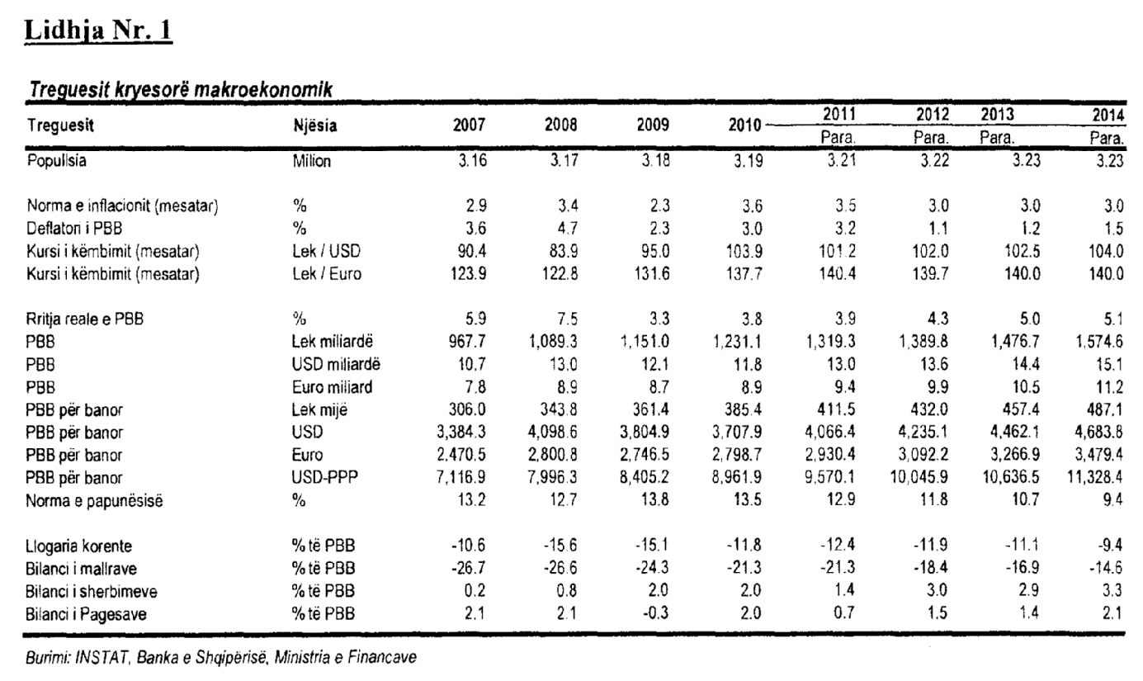

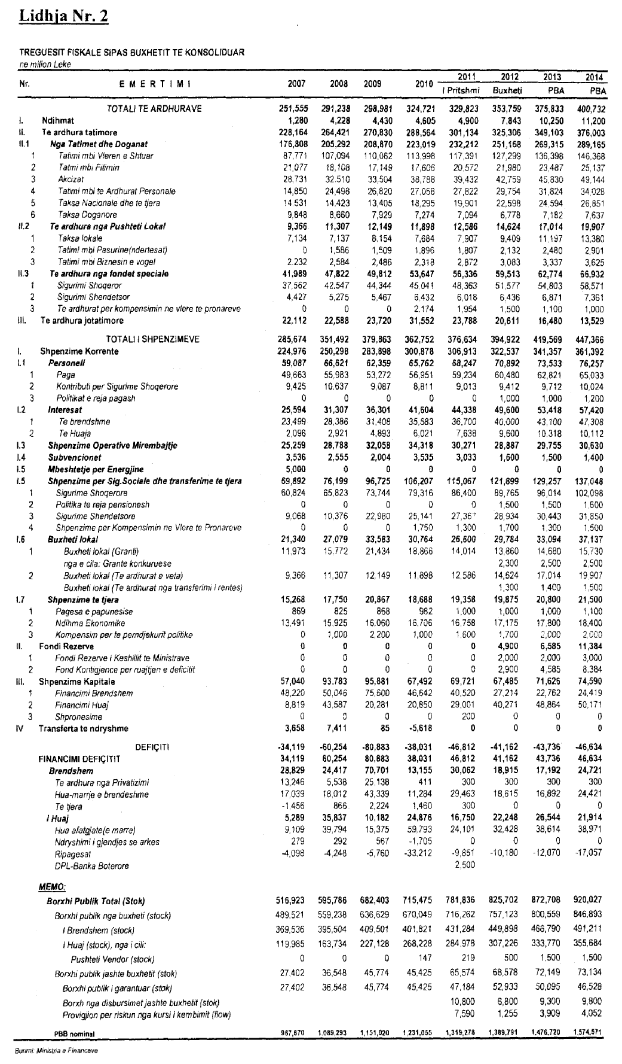

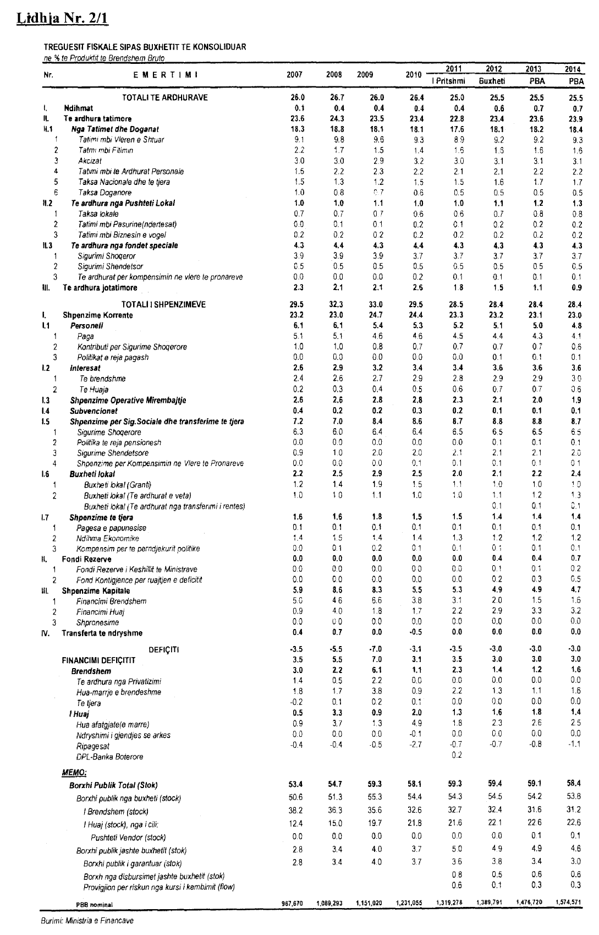

Vendim

Nr.749, datë 26.10.2011

Për dhënie ndihme financiare, qeverisë së republikës islamike të pakistanit, për lehtësimin e pasojave të shkaktuara nga përmbytjet në provincën sindh

Në mbështetje të nenit 100 të Kushtetutës, të neneve 5 e 45 të ligjit nr.9936, datë 26.6.2008 “Për menaxhimin e sistemit buxhetor në Republikën e Shqipërisë” dhe të nenit 13 të ligjit nr.10 355, datë 2.12.2010 “Për buxhetin e vitit 2011”, të ndryshuar, me propozimin e Ministrit të Financave, Këshilli i Ministrave

Vendosi:

1. Ministrisë së Financave, në buxhetin e miratuar për vitin 2011, t’i shtohet kundërvlera e fondit 100 000 (njëqind mijë) dollarë amerikanë, për t’u dhënë si ndihmë financiare për Qeverinë e Republikës Islamike të Pakistanit, për lehtësimin e pasojave të shkaktuara nga përmbytjet e shumta në provincën Sindh.
2. Ky fond të përballohet nga fondi rezervë i buxhetit të shtetit.
3. Ngarkohet Ministria e Financave për zbatimin e këtij vendimi.
Ky vendim hyn në fuqi menjëherë.

Kryeministri
Sali Berisha

Vendim

Nr.750, datë 26.10.2011

Për dhënie ndihme financiare qeverisë së republikës së turqisë, për lehtësimin e pasojave të shkaktuara nga tërmeti i datës 23.10.2011

Në mbështetje të nenit 100 të Kushtetutës, të neneve 5 e 45 të ligjit nr.9936, datë 26.6.2008 “Për menaxhimin e sistemit buxhetor në Republikën e Shqipërisë” dhe të ligjit nr.10 355, datë 2.12.2010 “Për buxhetin e vitit 2011”, të ndryshuar, me propozimin e Ministrit të Financave, Këshilli i Ministrave

Vendosi:

1. Ministrisë së Financave, në buxhetin e miratuar për vitin 2011, t’i shtohet kundërvlera e fondit 100 000 (njëqind mijë) dollarë amerikanë, për t’u dhënë si ndihmë financiare për Qeverinë e Republikës së Turqisë, për lehtësimin e pasojave të shkaktuara nga tërmeti i datës 23.10.2011.
2. Ky fond të përballohet nga fondi rezervë i buxhetit të shtetit.
3. Ngarkohet Ministria e Financave për zbatimin e këtij vendimi.
Ky vendim hyn në fuqi menjëherë.

Kryeministri
Sali Berisha

Vendim

Nr.753, datë 2.11.2011

Për një shtesë në vendimin nr.1040, datë 22.12.2010 të këshillit të ministrave “Për miratimin dhe publikimin zyrtar të nomenklaturës së mallrave, 2011”

Në mbështetje të nenit 100 të Kushtetutës dhe të neneve 1 e 12 të ligjit nr.9461, datë 21.12.2005 “Për nomenklaturën e mallrave dhe tarifën doganore”, të ndryshuar, me propozimin e Ministrit të Financave, Këshilli i Ministrave

Vendosi:

1. Në lidhjen nr.1, bashkëlidhur vendimit nr.1040, datë 22.12.2010 të Këshillit të Ministrave, në pjesën e dytë, seksioni II “Produktet vegjetale”, kapitulli 7, “Zarzavatet e ngrënshme, rrënjët dhe tuberat përkatës”, pas kodit tarifor NK 0703 10 11 shtohet kodi tarifor 11-shifror, NK 0703 10 11 100, me katër viza (-----), me përshkrimin “Për mbjellje”, si kod i ri me trajtim tarifor favorizues.
2. Ngarkohen Ministria e Financave dhe Drejtoria e Përgjithshme e Doganave për zbatimin e këtij vendimi.
Ky vendim hyn në fuqi me miratimin e nivelit të tarifës doganore përkatëse në përputhje me legjislacionin në fuqi dhe botohet në Fletoren Zyrtare.

Kryeministri
Sali Berisha

Vendim

Nr.754, datë 2.11.2011

Për miratimin e fondit të shpenzimeve të entit rregullator të sektorit të furnizimit me ujë dhe largimit e përpunimit të ujërave të ndotura, për vitin 2012

Në mbështetje të nenit 100 të Kushtetutës dhe të pikës 1 të nenit 11 të ligjit nr.8102, datë 28.3.1996 “Për kuadrin rregullator të sektorit të furnizimit me ujë dhe largimit e përpunimit të ujërave të ndotura”, të ndryshuar, me propozimin e Ministrit të Financave, Këshilli i Ministrave

Vendosi:

1. Miratimin e fondit të shpenzimeve të Entit Rregullator të Sektorit të Furnizimit me Ujë dhe të Largimit e Përpunimit të Ujërave të Ndotura, për vitin 2012, në shumën 36 345 000 (tridhjetë e gjashtë milionë e treqind e dyzet e pesë mijë) lekë, sipas pasqyrës nr.1, që i bashkëlidhet këtij vendimi dhe është pjesë përbërëse e tij.
2. Ngarkohet Enti Rregullator i Sektorit të Furnizimit me Ujë dhe Largimit e Përpunimit të Ujërave të Ndotura për zbatimin e këtij vendimi.
Ky vendim hyn në fuqi menjëherë.
Kryeministri
Sali Berisha

Enti Rregullator i Ujit
Pasqyra nr.1

PROJEKTPLANI I SHPENZIMEVE PëR VITIN 2012

Nr. | Emërtimi i shpenzimeve | Në lekë
1 | Shpenzime për paga | 21 870 000
2 | Sigurime shoqërore | 2 730 000
3 | Shërbime e furnitura | 9 200 000
4 | Investime | 2 545 000
 | Totali | 36 345 000

Vendim

Nr.755, datë 2.11.2011

Për përcaktimin e autoritetit kontraktues për dhënien me koncesion të shërbimit të skanimit të kontejnerëve dhe automjeteve të tjera në republikën e shqipërisë dhe miratimin e bonusit, në procedurën përzgjedhëse konkurruese, që i jepet shoqërisë

Në mbështetje të nenit 100 të Kushtetutës dhe të neneve 5, pika 3, e 23, pika 3, shkronja “b” të ligjit nr.9663, datë 18.12.2006 “Për koncesionet”, të ndryshuar, me propozimin e Ministrit të Financave, Këshilli i Ministrave

Vendosi:

1. Autoriteti kontraktues për kryerjen e procedurës ligjore për dhënien me koncesion të shërbimit të skanimit të kontejnerëve dhe automjeteve të tjera në Republikën e Shqipërisë është Ministria e Financave.
2. Miratimin e bonusit prej 8% të pikëve për rezultatin teknik e financiar, në procedurën konkurruese përzgjedhëse (propozim i pakërkuar), që i jepet shoqërisë “Rapiscan Systems LTD”, SA (GFI).
3. Ngarkohet Ministria e Financave për zbatimin e këtij vendimi.
Ky vendim hyn në fuqi pas botimit në Fletoren Zyrtare.

Kryeministri
Sali Berisha

Vendim

Nr.756, datë 2.11.2011

Për kompensimin e vlerës së taksës së biznesit të vogël, të përdorur për rimbursimin e pajisjeve fiskale e të taksimetrave, për 7 bashki dhe 14 komuna

Në mbështetje të nenit 100 të Kushtetutës dhe të neneve 13 e 15 të ligjit nr.10 355, datë 2.12.2010 “Për buxhetin e vitit 2011”, të ndryshuar, me propozimin e Ministrit të Financave, Këshilli i Ministrave

Vendosi:

1. Kompensimin e vlerës së taksës së biznesit të vogël, të përdorur për rimbursimin e vlerës së pajisjeve fiskale e të taksimetrave, për njësitë e qeverisjes vendore, për 7 (shtatë) bashki dhe 14 (katërmbëdhjetë) komuna, sipas lidhjes nr.1, që i bashkëlidhet këtij vendimi dhe është pjesë përbërëse e tij.
2. Fondi, në vlerën 30 612 039 (tridhjetë milionë e gjashtëqind e dymbëdhjetë mijë e tridhjetë e nëntë) lekë, të përballohet nga fondi i kontigjencës, i miratuar në buxhetin e vitit 2011.
3. Ngarkohen Ministria e Financave dhe njësitë e qeverisjes vendore për zbatimin e këtij vendimi.
Ky vendim hyn në fuqi menjëherë.

Kryeministri
Sali Berisha

Lidhja nr.1

Nr. | Emri i NJQV-së | Vlera (në lekë)
1 | Bashkia Ballsh | 1,436,750
2 | Bashkia Manëz | 148,500
3 | Bashkia Roskovec | 1,021,200
4 | Bashkia Lushnjë | 7,454,917
5 | Bashkia Kamëz | 4,906,610
6 | Bashkia Poliçan | 716,750
7 | Bashkia Fushë-Krujë | 1,582,750
8 | Komuna Hajmel | 114,820
9 | Komuna Kryevidh | 1,848,000
10 | Komuna Levan | 3,320,000
11 | Komuna Gjocaj | 836,000
12 | Komuna Shirgjan | 761,983
13 | Komuna Kutalli | 310,500
14 | Komuna Miras | 662,250
15 | Komuna Gore | 13,000
16 | Komuna Roshnik | 48,750
17 | Komuna Maminas | 760,000
18 | Komuna Pezë | 2,525,600
19 | Komuna Udënisht | 139,750
20 | Komuna Rrajcë (Librazhd) | 586,619
21 | Komuna Qendër Vlorë | 1,417,290
 | Shuma | 30,612,039

Vendim

Nr.757, datë 2.11.2011

Për disa ndryshime në vendimin nr.313, datë 1.7.2002 të këshillit të ministrave “Për caktimin e strukturës, të numrit të punonjësve dhe shpenzimeve buxhetore të policisë së bashkisë dhe komunës”, të ndryshuar

Në mbështetje të nenit 100 të Kushtetutës dhe të nenit 17 të ligjit nr.8224, datë 15.5.1997 “Për organizimin dhe funksionimin e policisë së bashkisë dhe komunës”, të ndryshuar, me propozimin e Ministrit të Brendshëm, Këshilli i Ministrave

Vendosi:

Në lidhjen që i bashkëlidhet vendimit nr.313, datë 1.7.2002 të Këshillit të Ministrave, në pikën 2 të kreut XXXVI, të bëhen këto ndryshime:
1. Numri maksimal i punonjësve të policisë bashkiake për bashkinë e Himarës të bëhet 10 (dhjetë) veta.
2. Numri i përgjithshëm i punonjësve të policisë së bashkive dhe komunave të bëhet, gjithsej, 1 091 (një mijë e nëntëdhjetë e një) veta.
Ky vendim hyn në fuqi pas botimit në Fletoren Zyrtare.

Kryeministri
Sali Berisha

Vendim

Nr.758, datë 2.11.2011

Për miratimin e listës paraprake të pronave të paluajtshme publike, shtetërore, që transferohen në pronësi ose në përdorim të komunës Kutë, të qarkut të Fierit

Në mbështetje të nenit 100 të Kushtetutës dhe të neneve 2, 3 e 17 të ligjit nr.8744, datë 22.2.2001 “Për transferimin e pronave të paluajtshme publike të shtetit në njësitë e qeverisjes vendore”, të ndryshuar, me propozimin e Ministrit të Brendshëm, Këshilli i Ministrave

Vendosi:

1. Miratimin e listës paraprake të pronave të paluajtshme publike shtetërore, që transferohen në pronësi ose në përdorim të komunës Kutë, të qarkut të Fierit, sipas lidhjes nr.1, e cila i bashkëlidhet këtij vendimi.
Lista paraprake, sipas kërkesave të këshillit të kësaj komune, është pjesë e listës së inventarit të pronave të paluajtshme publike, shtetërore, që janë brenda juridiksionit territorial dhe administrativ të komunës Kutë, të qarkut të Fierit, miratuar me vendimin nr.417, datë 11.7.2007 të Këshillit të Ministrave “Për miratimin e listës së inventarit të pronave të paluajtshme shtetërore në komunën Kutë, të qarkut të Fierit”.
2. Ngarkohen Ministria e Brendshme dhe komuna Kutë për zbatimin e këtij vendimi.
Ky vendim hyn në fuqi pas botimit në Fletoren Zyrtare.
Kryeministri
Sali Berisha
Kutë Fier Lidhja nr.1

Numrat rendorë të pronave  në listën e inventarit | Fusha e përdorimit të pronës | Lloji i transferimit
1-8 | Prona që përdoren për realizimin e programeve arsimore. | Në pronësi
9-19 | Prona që përdoren për realizimin e programeve kulturore. | Në pronësi
20-24 | Prona që përdoren për realizimin e funksioneve në fushën e shëndetit publik. | Në pronësi
25-29 | Varrezat publike | Në pronësi
93-96, 98-104 (pemëtore, vreshtë),  105-110 | Prona që përdoren për ushtrimin e funksioneve në fushën e bujqësisë dhe të ushqimit (toka produktive). | Në përdorim
97, 104 (ranishte), 157  (vetëm kanale të treta) | Prona që përdoren për ushtrimin e funksioneve në fushën e bujqësisë dhe të ushqimit (toka joproduktive dhe kanale të treta). | Në pronësi
161-169 | Infrastrukturë (rrugë vendore) | Në pronësi

Vendim

Nr.763, datë 2.11.2011

Për rishpërndarje fondesh ndërmjet programeve brenda buxhetit të vitit 2011, miratuar për ministrinë e punës, çështjeve sociale dhe shanseve të barabarta, për shpenzime korente

Në mbështetje të nenit 100 të Kushtetutës, të nenit 44 të ligjit nr.9936, datë 26.6.2008 “Për menaxhimin e sistemit buxhetor në Republikën e Shqipërisë”, të nenit 17 të ligjit nr.10 355, datë 2.12.2010 “Për buxhetin e vitit 2011”, të ndryshuar, me propozimin e Ministrit të Punës, Çështjeve Sociale dhe Shanseve të Barabarta, Këshilli i Ministrave

Vendosi:

1. Rishpërndarjen e fondeve ndërmjet programeve, brenda buxhetit të vitit 2011, miratuar për Ministrinë e Punës, Çështjeve Sociale dhe Shanseve të Barabarta, për shpenzime korente, si më poshtë vijon:
a) Programit të mbrojtjes sociale, për vitin 2011, Art.606 “Transferta për buxhetet familjare dhe individët”, t’i shtohet fondi 90 000 000 (nëntëdhjetë milionë) lekë.
b) Programit të tregut të punës, për vitin 2011, Art.606 “Transferta për buxhetet familjare dhe individët”, t’i pakësohet fondi 90 000 000 (nëntëdhjetë milionë) lekë.
2. Ngarkohen Ministria e Punës, Çështjeve Sociale dhe Shanseve të Barabarta dhe Ministria e Financave për zbatimin e këtij vendimi.
Ky vendim hyn në fuqi menjëherë.

Kryeministri
Sali Berisha

Vendim

Nr.764, datë 2.11.2011

Për disa shtesa në vendimet e Këshillit të Ministrave, nr.1056, datë 16.7.2008 “Për miratimin e listës së inventarit të pronave të paluajtshme shtetërore në komunën qendër bilisht të qarkut të korçës” dhe nr.560, datë 7.5.2008 “Për miratimin e listës përfundimtare të pronave, pyje dhe kullota, që transferohen në pronësi të njësisë së qeverisjes vendore, komuna qendër bilisht të qarkut të korçës”

Në mbështetje të nenit 100 të Kushtetutës, të neneve 2, 3 e 17 të ligjit nr.8744, datë 22.2.2001 “Për transferimin e pronave të paluajtshme publike në njësitë e qeverisjes vendore”, të ndryshuar, dhe të nenit 23 të ligjit nr.9385, datë 4.5.2005 “Për pyjet dhe shërbimin pyjor”, të ndryshuar, me propozimin e Ministrit të Mjedisit, Pyjeve dhe Administrimit të Ujërave dhe të Ministrit të Brendshëm, Këshilli i Ministrave

Vendosi:

1. Miratimin e listës shtesë të inventarit të pronave të paluajtshme të tipit, pyje dhe kullota, në territorin administrativ të komunës Qendër Bilisht. Lista është me 1 (një) fletë e përfundon me numrin rendor 26 (njëzet e gjashtë).
2. Miratimin e listës shtesë të pronave të tipit, pyje dhe kullota, që i transferohen në pronësi komunës Qendër Bilisht. Lista është me 1 (një) fletë e përfundon me numrin rendor 26 (njëzet e gjashtë).
3. Lista shtesë e inventarit, lista shtesë e pyjeve dhe kullotave, që transferohen në pronësi të komunës, si dhe tabela me lidhjen numër 1 (një) i bashkëlidhen këtij vendimi dhe janë pjesë përbërëse e tij.
4. Ngarkohen Ministria e Brendshme, Ministria e Mjedisit, Pyjeve dhe Administrimit të Ujërave, kryeregjistruesi i Pasurive të Paluajtshme të Republikës së Shqipërisë dhe njësia e qeverisjes vendore, Qendër Bilisht, të qarkut të Korçës, për zbatimin e këtij vendimi.
Ky vendim hyn në fuqi pas botimit në Fletoren Zyrtare.
Kryeministri
Sali Berisha

Njësia e qeverisjes vendore: Qendër Bilisht Lidhja nr.1

Numrat rendorë të pronave në listën  e inventarit | Fusha e përdorimit të pronës | Lloji i transferimit
640 deri në 665 | Kullotë | Pronësi

Formular shtesë në inventarin e pronave të paluajtshme shtetërore
(Sipas inventarizimit të pronave të paluajtshme për NJQV, komuna Q.Bilisht të miratuar me vendimin e Këshillit të Ministrave nr.1056,
datë 16.7.2008)
Formular nr.1
Nr.rendor | Nr.sipas inventarit | Emërtesa e ekonomisë pyjore dhe kullosore,  shtrirja gjeografike EPK | Emërtesa e ngastrës,  vendndodhja sipas emërtesës popullore | Nr. i ngastrës | Destinacioni | Sipërfaqja, ha | Funksioni për të cilin përdoret prona | Institucioni me përgjegjësi administrative | Institucioni përdorues, statusi | Të dhëna  të tjera
1 | 640 | EK Bilisht | Veliake | 1 | Kullotë | 9.3 | Kullotë | MMPAU | DSHP DEVOLL
2 | 641 | EK Bilisht | Mbi Bitinckë | 2 | Kullotë | 55.4 | Kullotë | MMPAU | DSHP DEVOLL
3 | 642 | EK Bilisht | Kisha | 3 | Kullotë | 44.1 | Kullotë | MMPAU | DSHP DEVOLL
4 | 643 | EK Bilisht | Kokogllavë | 4 | Kullotë | 27.4 | Kullotë | MMPAU | DSHP DEVOLL
5 | 644 | EK Bilisht | Maja e Llapishtës | 5 | Kullotë | 50.1 | Kullotë | MMPAU | DSHP DEVOLL
6 | 645 | EK Bilisht | Llapishta | 6 | Kullotë | 26.8 | Kullotë | MMPAU | DSHP DEVOLL
7 | 646 | EK Bilisht | Maja e Stranës | 7 | Kullotë | 62.4 | Kullotë | MMPAU | DSHP DEVOLL
8 | 647 | EK Bilisht | Pripur | 8 | Kullotë | 19.3 | Kullotë | MMPAU | DSHP DEVOLL
9 | 648 | EK Bilisht | Pripur | 9 | Kullotë | 23.4 | Kullotë | MMPAU | DSHP DEVOLL
10 | 649 | EK Bilisht | Strenga | 10 | Kullotë | 26.0 | Kullotë | MMPAU | DSHP DEVOLL
11 | 650 | EK Bilisht | Strenga | 13 | Kullotë | 209.2 | Kullotë | MMPAU | DSHP DEVOLL
12 | 651 | EK Bilisht | Korabsi | 14 | Kullotë | 52.4 | Kullotë | MMPAU | DSHP DEVOLL
13 | 652 | EK Bilisht | Gradishtë | 15 | Kullotë | 81.4 | Kullotë | MMPAU | DSHP DEVOLL
14 | 653 | EK Bilisht | Prisoi | 16 | Kullotë | 95.1 | Kullotë | MMPAU | DSHP DEVOLL
15 | 654 | EK Bilisht | Gradishtë | 17 | Kullotë | 60.2 | Kullotë | MMPAU | DSHP DEVOLL
16 | 655 | EK Bilisht | Gabri | 18 | Kullotë | 27.2 | Kullotë | MMPAU | DSHP DEVOLL
17 | 656 | EK Bilisht | Korrije | 19 | Kullotë | 113.0 | Kullotë | MMPAU | DSHP DEVOLL
18 | 657 | EK Bilisht | Prisoi | 20 | Kullotë | 86.8 | Kullotë | MMPAU | DSHP DEVOLL
19 | 658 | EK Bilisht | Prisoi | 21 | Kullotë | 54.7 | Kullotë | MMPAU | DSHP DEVOLL
20 | 659 | EK Bilisht | Gabri | 22 | Kullotë | 27.9 | Kullotë | MMPAU | DSHP DEVOLL
21 | 660 | EK Bilisht | Gabri | 23 | Kullotë | 64.2 | Kullotë | MMPAU | DSHP DEVOLL
22 | 661 | EK Bilisht | Gabri | 24 | Kullotë | 35.5 | Kullotë | MMPAU | DSHP DEVOLL
23 | 662 | EK Bilisht | Sellcat | 25 | Kullotë | 91.1 | Kullotë | MMPAU | DSHP DEVOLL
24 | 663 | EK Bilisht | Gelambice | 26 | Kullotë | 86.0 | Kullotë | MMPAU | DSHP DEVOLL
25 | 664 | EK Bilisht | Gornicë | 27 | Kullotë | 85.5 | Kullotë | MMPAU | DSHP DEVOLL
26 | 665 | EK Bilisht | Kashen | 28 | Kullotë | 119.8 | Kullotë | MMPAU | DSHP DEVOLL

Vendim

Nr.765, datë 2.11.2011

Për disa ndryshime në vendimin nr.602, datë 24.8.2011 të këshillit të ministrave “Për miratimin e mënyrës së përdorimit të fondeve kundërparti, të mbledhura nga grandet japoneze për sektorin e bujqësisë dhe të ushqimit”

Në mbështetje të nenit 100 të Kushtetutës dhe të ligjit nr.9936, datë 26.6.2008 “Për menaxhimin e sistemit buxhetor në Republikën e Shqipërisë”, me propozimin e Ministrit të Bujqësisë, Ushqimit dhe Mbrojtjes së Konsumatorit, Këshilli i Ministrave

Vendosi:

1. Në vendimin nr.602, datë 24.8.2011 të Këshillit të Ministrave, bëhen këto ndryshime:
a) Në pikën 1 shprehja “…të derdhen në buxhetin e shtetit…” zëvendësohet me:
“…do të trajtohen si të ardhura jashtë limitit dhe do të përdoren nëpërmjet llogarisë së thesarit…”.
b) Në pikën 2 shprehja “…gjatë vitit 2011…” shfuqizohet.
2. Shkronja “d” në pikat 4 dhe 5 riformulohet, si më poshtë vijon:
“d) ngritjen e fidanishteve dhe serrave për prodhimin e fidanëve të arrës”.
3. Ngarkohen Ministria e Bujqësisë, Ushqimit dhe Mbrojtjes së Konsumatorit dhe Ministria e Financave për zbatimin e këtij vendimi.
Ky vendim hyn në fuqi menjëherë dhe botohet në Fletoren Zyrtare.

Kryeministri
Sali Berisha

Vendim

Nr.766, datë 14.9.2011

pËr Krijimin e Agjencisë Kombëtare për sigurinë kompjuterike (ALCIRT)

Në mbështetje të nenit 100 të Kushtetutës, të nenit 10 të ligjit nr.9000, datë 30.1.2003 “Për organizimin dhe funksionimin e Këshillit të Ministrave” dhe të ligjit nr.9936, datë 26.6.2008 “Për menaxhimin e sistemit buxhetor në Republikën e Shqipërisë”, me propozimin e Kryeministrit, Këshilli i Ministrave

Vendosi:

1. Krijimin e Agjencisë Kombëtare për Sigurinë Kompjuterike (ALCIRT), si person juridik publik, në varësi të Kryeministrit, me seli në Tiranë.
2. Agjencia Kombëtare për Sigurinë Kompjuterike (ALCIRT) ka objekt të veprimtarisë së saj identifikimin, parashikimin dhe marrjen e masave për mbrojtjen ndaj kërcënimeve/sulmeve kompjuterike, në përputhje me legjislacionin në fuqi.
3. Agjencia Kombëtare për Sigurinë Kompjuterike (ALCIRT) ka këto detyra dhe përgjegjësi:
a) Bashkërendon punën për përgjigjet dhe kundërmasat ndaj kërcënimeve/sulmeve kompjuterike;
b) Vepron si pikë qendrore kontakti për shkëmbimin e informacionit në fushën e incidenteve/emergjencave kompjuterike me institucionet analoge dhe (CIRT-et sektoriale dhe ndërkombëtare);
c) Ndihmon, duke dhënë asistencën e vet, për çështjet që mund të lindin gjatë incidenteve kompjuterike;
ç) Konsulton, propozon dhe bashkëpunon me strukturat përkatëse të Qeverisë për hartimin e programeve dhe ndjekjen e procedurave të veçanta, me qëllim për të përmirësuar nivelin e mbrojtjes së të dhënave dhe rrjeteve/sistemeve kompjuterike shtetërore ndaj veprimtarive të paautorizuara dhe/ose përpjekjeve për të zhvilluar një veprimtari të paautorizuar;
d) Realizon kontrollin/monitorimin e zbatimit të standardeve dhe procedurave për mbrojtjen e të dhënave dhe rrjeteve/sistemeve kompjuterike shtetërore, si dhe, në raste të veçanta, mund të kërkojë asistencë të specializuar;
dh) Merr pjesë në përgatitjen e strategjisë kombëtare për sigurinë e të dhënave dhe rrjeteve/sistemeve kompjuterike shtetërore;
e) merr pjesë në përgatitjen e bazës ligjore për çështjet, që lidhen me fushën e sigurisë të TIK-ut dhe krimin kompjuterik në veçanti;
ë) Bashkëpunon në fushën e sigurisë kompjuterike me institucione të tjera shtetërore dhe ndërkombëtare, shoqërinë civile dhe sektorin privat;
f) Organizon fushata ndërgjegjësimi dhe trajnime, publikon materiale informative dhe edukative për sigurinë e TIK-ut, ofron këshilla sigurie për përdoruesit e internetit në nivel kombëtar (qeverinë, biznesin dhe qytetarët).
4. Struktura dhe organika e Agjencisë Kombëtare për Sigurinë Kompjuterike (ALCIRT) miratohen me urdhër të Kryeministrit.
5. Agjencia financohet nga buxheti i shtetit dhe nga çdo burim tjetër financiar i ligjshëm.
6. Drejtori i Agjencisë Kombëtare për Sigurinë Kompjuterike (ALCIRT) emërohet, lirohet ose shkarkohet me urdhër të Kryeministrit.
7. Numri prej 6 (gjashtë) punonjësish i ALCIRT të jetë brenda numrit të punonjësve, miratuar për institucionet, në varësi të Kryeministrit.
8. Marrëdhëniet e punësimit të nëpunësve të kësaj Agjencie, me përjashtim të punonjësve, që kryejnë detyra të karakterit mbështetës, rregullohen sipas dispozitave të parashikuara për nëpunësin civil për institucionet e pavarura, përveç sa parashikohet ndryshe në këtë vendim. Drejtori i Agjencisë është “eprori i drejtpërdrejtë” i nëpunësve të Agjencisë, në kuptimin e këtyre dispozitave.
9. Efektet financiare, që rrjedhin nga zbatimi i këtij vendimi, të përballohen nga buxheti i viti 2012, miratuar për këtë institucion.
10. Ngarkohen Kryeministria dhe Ministria e Financave për zbatimin e këtij vendimi.
Ky vendim hyn në fuqi pas botimit në Fletoren Zyrtare.

Kryeministri
Sali Berisha

Vendim

Nr.768, datë 2.11.2011

Për miratimin e kuotave të pranimit dhe të tarifave të shkollimit për programet e studimeve të ciklit të tretë, të doktoratës, në institucionet publike të arsimit të lartë, për vitin akademik 2011-2012

Në mbështetje të nenit 100 të Kushtetutës dhe të neneve 26, 34 e 75 të ligjit nr.9741, datë 21.5.2007 “Për arsimin e lartë në Republikën e Shqipërisë”, të ndryshuar, me propozimin e Ministrit të Arsimit dhe Shkencës, Këshilli i Ministrave

Vendosi:

1. Miratimin e kuotave të pranimit, gjithsej 1367, për programet e studimeve të ciklit të tretë të studimeve, të doktoratës, në institucionet publike të arsimit të lartë, për vitin akademik 2011-2012.
2. Kuotat e pranimit, sipas pikës 1 të këtij vendimi, të ndara sipas programeve të studimeve, për çdo institucion publik të arsimit të lartë, pasqyrohen në kolonën F të tabelës nr.1, bashkëlidhur këtij vendimi.
3. Kuotat e pranimit për kandidatët nga brenda territorit të vendit, gjithsej 1203, pasqyrohen në kolonën D të tabelës nr.1 dhe për kandidatët nga trojet jashtë kufijve të vendit, gjithsej 164, pasqyrohen në kolonën D, të tabelës nr.1, bashkëlidhur këtij vendimi.
4. Tarifa e shkollimit për programet e studimeve të ciklit të tretë, të doktoratës, për çdo institucion publik të arsimit të lartë, sipas pikës 1, të këtij vendimi, është 208 000 (dyqind e tetë mijë) lekë. Tarifa e shkollimit paguhet në këste të përcaktuar nga institucioni publik i arsimit të lartë.
5. Efektet financiare, që rrjedhin nga zbatimi i këtij vendimi, përballohen nga buxheti i secilit institucion publik të arsimit të lartë, pa efekte buxhetore shtesë.
6. Ngarkohen Ministria e Arsimit dhe Shkencës dhe institucionet publike të arsimit të lartë për zbatimin e këtij vendimi.
Ky vendim hyn në fuqi menjëherë dhe botohet në Fletoren Zyrtare.

Kryeministri
Sali Berisha

Tabela nr.1

KUOTAT DHE TARIFAT PËR STUDIMET E DOKTORATËS, PËR VITIN AKADEMIK

2011-2012
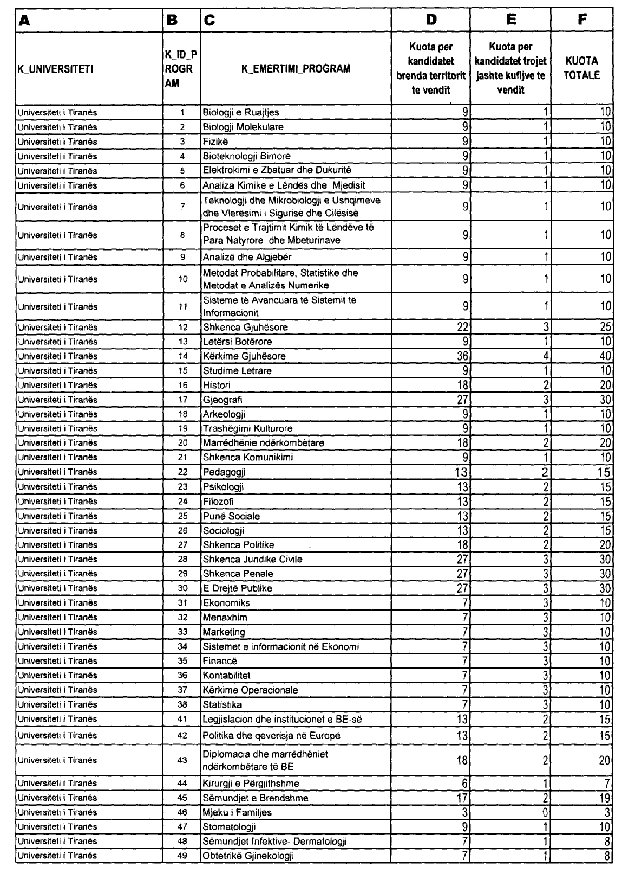
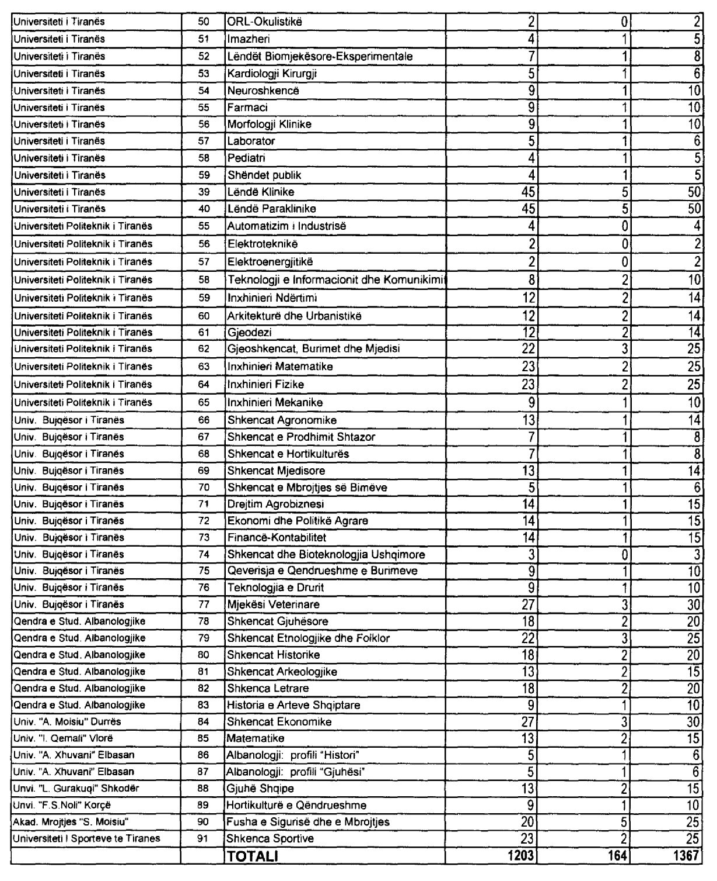

Vendim

Nr.783, datë 10.11.2011

Për procedurat e ndarjes së të ardhurave të taksës vjetore të mjeteve të përdorura me njësitë e qeverisjes vendore

Në mbështetje të nenit 100 të Kushtetutës dhe të pikës 2 të nenit 4 të ligjit nr.9975, datë 28.7.2008 “Për taksat kombëtare”, të ndryshuar, me propozimin e Ministrit të Financave dhe Ministrit të Punëve Publike dhe Transportit, Këshilli i Ministrave

Vendosi:

1. Drejtoritë rajonale të Drejtorisë së Përgjithshme të Shërbimeve të Transportit Rrugor (DRSHTRR), të cilat janë agjent tatimor të mbledhjes së taksës vjetore të mjeteve të përdorura, mbledhin këtë taksë dhe e derdhin, brenda datës 30 të çdo muaji, për llogari të organeve tatimore të administratës qendrore dhe njësive të qeverisjes vendore.
2. Drejtoria rajonale e shërbimeve të transportit rrugor i ndan të ardhurat nga taksa e mjeteve të përdorura sipas njësive të qeverisjes vendore, mbështetur në vendbanimin (komunë, bashki) të taksapaguesit që zotëron mjetin e transportit.
3. Nga shuma e përgjithshme e të ardhurave mujore të arkëtuara nga taksa vjetore e mjeteve të përdorura, drejtoritë rajonale të DRSHTRR-së, pasi mbajnë komisionin prej 5 (pesë)% të totalit mujor të të ardhurave, derdhin me anë të faturës për arkëtim, 18 (tetëmbëdhjetë)% të këtyre të ardhurave në llogarinë bankare të degës së thesarit të rrethit, ku është njësia e qeverisjes vendore, dhe 82 (tetëdhjetë e dy)% të të ardhurave, DPSHTRR-ja e derdh për llogari të drejtorisë rajonale, ku është regjistruar (drejtoria rajonale e tatimpaguesve të mëdhenj).
4. Rakordimi i pagesës së taksës ndërmjet strukturave të DRSHTRR-së me organet tatimore të administratës qendrore dhe vendore kryhet në bazë të regjistrit ditor të taksës vjetore të mjeteve të përdorura, formati i të cilit është i përcaktuar me udhëzim të Ministrit të Financave.
5. Ngarkohen Ministria e Punëve Publike dhe Transportit dhe Ministria e Financave, si dhe njësitë e qeverisjes vendore për zbatimin e këtij vendimi.
Ky vendim hyn në fuqi pas botimit në Fletoren Zyrtare.

Kryeministri
Sali Berisha

Urdhër

Nr.83, datë 9.9.2011

Për caktimin e funksionit të koordinimit të sloteve apo rregullimit të orareve në aeroporte

Në mbështetje të nenit 102, pika 4 të Kushtetutës dhe në zbatim të nenit 60 dhe 61 të ligjit nr.10 040 “Kodi Ajror i Republikës së Shqipërisë”,

Urdhëroj:

1. Funksionet e koordinimit të sloteve apo të rregullimit të orareve në aeroporte do të kryhen nga stafi i Drejtorisë së Politikave të Transportit Ajror në Ministri, e cila është struktura e vetme përgjegjëse për alokimin e sloteve apo rregullimin e orareve në aeroportet e Republikës së Shqipërisë.
2. Gjatë ushtrimit të këtij funksioni stafi përkatës duhet të veprojë në përputhje me rregullat transparente, asnjanëse dhe jodiskriminuese, dhe ngarkohet të japë lejë për të përdorur gamën e plotë të infrastrukturës aeroportuale, të nevojshme për të operuar një shërbim ajror, në një datë dhe kohë të caktuar, për qëllimin e uljes apo të ngritjes së avionëve.
3. Ngarkohen të gjithë subjektet operuese dhe rregullatore në fushën e aviacionit civil për zbatimin e këtij urdhri.
4. Ky urdhër hyn në fuqi menjëherë dhe botohet në Fletoren Zyrtare.

Ministri i PUNËVE PUBLIKE
DHE TRANSPORTIT
Sokol Olldashi

URDHËR

Nr.84, datë 9.9.2011

PËR MIRATIMIN E RREGULLORES “PËR ORGANIZIMIN E PROCESIT TË ALOKIMIT TË SLOTEVE NË AEROPORTE”

Në mbështetje të nenit 102, pika 4 të Kushtetutës, në zbatim të nenit 63 të ligjit nr.10 040 “Kodi Ajror i Republikës së Shqipërisë” dhe në përputhje me ligjin nr.9658, datë 18.12.2006 “Për ratifikimin e Marrëveshjes shumëpalëshe midis Komunitetit Europian dhe shteteve anëtare, Republikës së Shqipërisë, Bosnjës dhe Hercegovinës, Republikës së Islandës, Republikës së Bullgarisë, Republikës së Kroacisë, Republikës së Serbisë, Republikës së Malit të Zi, ish-Republikës Jugosllave të Maqedonisë, Mbretërisë së Norvegjisë, Republikës së Rumanisë dhe Misionit Administrativ të Kombeve të Bashkuara në Kosovë, mbi krijimin e një zone të përbashkët europiane të aviacionit”,

URDHËROJ:

1. Miratimin e rregullores “Për organizimin e procesit të alokimit të sloteve në aeroporte”, sipas tekstit që i bashkëlidhet këtij urdhri dhe është pjesë përbërëse e tij.
2. Ngarkohet Drejtoria e Politikave të Transportit Ajror dhe Autoriteti i Aviacionit Civil për zbatimin e këtij urdhri dhe për mbikëqyrjen e zbatimit të tij nga operatorët.
3. Ky urdhër hyn në fuqi menjëherë dhe botohet në Fletoren Zyrtare.

MINISTRI I PUNËVE PUBLIKE
DHE TRANSPORTIT
Sokol Olldashi

RREGULLORE

PËR ORGANIZIMIN E PROCESIT TË ALOKIMIT TË SLOTEVE NË AEROPORTE

Neni 1

Qëllimi

Qëllimi i kësaj rregulloreje është përcaktimi i rregullave për organizimin e procesit të alokimit të sloteve që do të zbatohet në të gjitha aeroportet e Republikës së Shqipërisë.

Neni 2

Përcaktime

Për qëllim të kësaj Rregulloreje:
1. “Slot” është leja e dhënë nga një koordinator, siç përcaktohet në këtë rregullore, për të përdorur tërësinë e infrastrukturës së aeroportit e nevojshme për operimin e një shërbimi ajror, në një aeroport të koordinuar, në një datë dhe kohë të caktuar me qëllim uljen dhe ngritjen sipas alokimit.
2. “Hyrës i ri” është:
i) një transportues ajror që kërkon si pjesë e një serie slotesh, një slot në një aeroport në një ditë të caktuar dhe nëse kërkesa pranohet, transportuesi do të ketë në total më pak se pesë slote në atë aeroport gjatë asaj dite, ose
ii) një transportues ajror, që kërkon një seri slotesh për një shërbim pasagjerësh pa ndalesë ndërmjet dy aeroporteve të Republikes së Shqipërisë apo ZPEA-së, sipas përcaktimeve të Marrëveshjes shumëpalëshe, ku operojnë jo më shumë se dy linja ajrore të tjera në të njëjtin shërbim të planifikuar pa ndalesë, ndërmjet këtyre aeroporteve ose sistemeve aeroportuale në atë ditë dhe nëse kërkesa pranohet, transportuesi do të ketë në total më pak se pesë slote në atë aeroport gjatë asaj dite për atë shërbim pa ndalesë, ose
iii) një transportues ajror, që kërkon një seri slotesh në një aeroport, për një shërbim të planifikuar pasagjerësh pa ndalesë, ndërmjet atij aeroporti dhe një aeroporti rajonal ku asnjë transportues ajror tjetër nuk operon një shërbim direkt të planifikuar për pasagjerët mes këtyre aeroporteve ose sistemeve të aeroporteve në atë ditë, dhe nëse kërkesa pranohet, transportuesi do të ketë në total më pak se pesë slote në atë aeroport gjatë asaj dite, për një shërbim të planifikuar pasagjeresh pa ndalesë.
Një transportues ajror, i cili ka më shumë se 5 % të sloteve totale të lira në ditën në fjalë, në një aeroport të caktuar, ose më shumë se 4 % të sloteve totale të lira në ditën në fjalë në një sistem aeroporti në të cilin aeroporti në fjalë bën pjesë, nuk do të konsiderohet si hyrës i ri në atë aeroport.
3. “Shërbim ajror direkt” do të thotë një shërbim ndërmjet dy aeroporteve duke përfshirë ndalesa me të njëjtin avion dhe të njëjtin numër fluturimi;
4. “Periudhë planifikimi” do të thotë ose sezoni i verës ose sezoni i dimrit sipas përdorimit në planprogramet e transportuesve ajrorë;
5. “Transportues ajror i ZPEA-së” do të thotë një transportues ajror, me një licencë operimi të vlefshme, të lëshuar nga autoritetet kompetente përkatëse të ZPEA-së në përputhje me legjislacionin përkatës për licencimin e transportuesve ajrorë;
6. i) “Transportues ajror” do të thotë një sipërmarrje e transportit ajror që mban një licencë
operimi të vlefshme ose të barasvlershme deri më 31 janar për sezonin veror pasues ose deri më 31 gusht për sezonin dimëror pasues. Për qëllimin e neneve 7, 8, 8a dhe 10, përkufizimi i transportuesit ajror gjithashtu do të përfshijë operatorët e aviacionit të biznesit, kur ata operojnë sipas një programi; për qëllime të neneve 7 dhe 14; përkufizimi i transportuesit ajror do të përfshijë gjithashtu të gjithë operatorët civilë të avionëve;

ii) “Grup transportuesish ajrorë” do të thotë dy ose më shumë transportues ajrorë të cilët së bashku kryejnë operime të përbashkëta, operime franchise, ose ndarje kodi (code-sharing) me qëllim operimin e një shërbimi specifik ajror.
7. “Aeroport i koordinuar” do të thotë çdo aeroport ku, për t’u ulur ose ngritur, është e nevojshme që një transportuesi ajror ose çdo operatori tjetër avionësh, t’i alokohet një slot nga një koordinator, me përjashtim të fluturimeve shtetërore, uljeve të emergjencës dhe fluturimeve humanitare;
8. “Sistem aeroport” do të thotë dy ose më shumë aeroporte, të grupuara së bashku dhe që i shërbejnë të njëjtit qytet ose bashkimi urban, si një zonë urbane që përfshin një numër qytetesh ose qytezash, të cilat me rritjen dhe zgjerimin e popullsisë, janë shkrirë në mënyrë të natyrshme për të formuar gradualisht një zonë të vazhdueshme;
9. “Aeroport me orare të rregulluara” do të thotë një aeroport ku ka mundësi për trafik të rënduar në disa periudha të ditës, javës ose vitit, të cilat mund të zgjidhen me bashkëpunim vullnetar ndërmjet transportuesve ajrorë dhe ku një rregullues i orareve është caktuar për të lehtësuar operimet e linjave ajrore që operojnë ose kanë për synim operimin e shërbimeve në atë aeroport;
10. “Enti menaxhues i një aeroporti” do të thotë enti, i cili së bashku ose jo me aktivitetet e tjera, në bazë të ligjit, ka detyrën e administrimit dhe menaxhimit të mjediseve aeroportuale dhe koordinimit e kontrollimit të aktiviteteve të operatorëve të ndryshëm të cilët janë të pranishëm në aeroport ose brenda sistemit aeroportual në fjalë;
11. “Seri slotesh” do të thotë që të paktën pesë slote të jenë kërkuar për të njëjtën kohë, në të njëjtën ditë të javës, rregullisht në të njëjtën periudhë të planifikimit dhe të shpërndara në atë mënyrë ose, nëse nuk është e mundur të shpërndara, afërsisht në të njëjtën kohë.
12. “Aviacion biznesi” do të thotë ai sektor i aviacionit të përgjithshëm, i cili ka të bëjë me operimin ose përdorimin e avionëve nga kompanitë për transportin e pasagjerëve ose mallrave si ndihmë të administrimit të bizneseve të tyre, që fluturojnë përgjithësisht për qëllime që konsiderohen jo për përdorim publik dhe pilotohen nga individë që kanë të paktën një licencë të vlefshme piloti tregtar me një kategorizim instrumenti.
13. “Parametra koordinimi” do të thotë shprehja në terma operimi të të gjithë kapacitetit të disponueshëm për shpërndarjen e sloteve në një aeroport, gjatë çdo periudhe koordinimi, që reflekton të gjithë faktorët teknikë, operues dhe mjedisorë që kanë të bëjnë me performancën e infrastrukturës së aeroportit dhe nënsistemeve të ndryshëm të tij.
14. “Vende të treta” do të thotë ato vende të cilat nuk janë palë e marrëveshjes shumëpalëshe.
15. “Komisioni” do të thotë Komisioni Europian.

Neni 3

Kushtet për koordinimin e aeroportit

1. Kushtet për koordinimin e aeroportit
i) Ministri nuk është i detyruar të përcaktojë ndonjë aeroporti si me orare të rregulluara ose të koordinuara, përveç se në pajtim me parashikimet e këtij neni.
ii) Ministri nuk do përcaktojë një aeroporti si të koordinuar përveç se në pajtim me parashikimet e paragrafit 3.
2. Sidoqoftë, Ministri mund të përcaktojë ndonjë aeroport me orare të rregulluara, duke pasur parasysh që të plotësohen parimet e transparencës, paanshmërisë dhe mos diskriminimit.
3. Ministri, në rastet kur:
i) Në vijim të një kërkese me shkrim nga operatorët ajrorë që përfaqësojnë më shumë se gjysmën e operimeve në një aeroport ose nga enti menaxhues i aeroportit, kur ata e konsiderojnë se kapaciteti është i pamjaftueshëm për operimet aktuale ose të planifikuara në periudha të caktuara;
ii) hyrësit e rinj përballen me probleme serioze në sigurimin e mundësive të uljes dhe ngritjes në aeroportin në fjalë.

ngarkon AAC-në të kryejë, në kohën më të shpejtë të mundshme një analizë tërësore të kapacitetit në aeroportet me status të pacaktuar ose në një aeroport me orare të rregulluara, nga enti menaxhues i atij aeroporti, ose nga një ent tjetër kompetent kur vlerësohet e nevojshme.
Kjo analizë, e bazuar mbi metoda përgjithësisht të njohura, do të përcaktojë rënien e kapacitetit, duke pasur parasysh kufizimet mjedisore në aeroportin në fjalë. Analistët do të konsiderojnë mundësitë e kapërcimit të mungesës së kapacitetit nëpërmjet infrastrukturës së re ose të modifikuar, ndryshimeve operuese ose çdo ndryshim tjetër dhe periudhe kohore të parashikuar për të zgjidhur problemet. Analiza do të përditësohet nëse paragrafi 5 zbatohet, ose kur ka ndryshime në aeroport të cilat ndikojnë shumë mbi kapacitetin dhe përdorimin e tij. Si analiza dhe metoda e përdorur do të bëhen të disponueshme për palët që e kërkojnë analizën dhe, sipas kërkesës, për palët e tjera të interesuara. Analiza do t’i komunikohet në të njëjtën kohë dhe Komisionit.
4. Mbi bazën e analizës, AAC do të konsultohet mbi gjendjen e kapacitetit në aeroport me entin menaxhues të aeroportit, transportuesit ajrorë që përdorin rregullisht aeroportin, organizatat e tyre përfaqësuese, përfaqësues të aviacionit të përgjithshëm që përdorin rregullisht aeroportin dhe autoritetet e kontrollit të trafikut ajror.
5. Pas konsultimeve AAC-ja i raporton Ministrit dhe kur vërehen probleme të kapacitetit për të paktën një periudhë të planifikuar, AAC-ja i propozon Ministrit që aeroporti të përcaktohet si i koordinuar për periudhat përkatëse, vetëm nëse:
i) rënia e kapacitetit është e një natyre kaq serioze saqë vonesat e mëdha nuk mund shmangen në aeroport dhe
ii) nuk ka mundësi për zgjidhjen e këtyre problemeve brenda një kohe të shkurtër.
6. Pavarësisht nga paragrafi 5, në raste përjashtimore, aeroportet e prekura në periudhën e duhur mund të përcaktohen si të koordinuara.
7. Përcaktimi i një aeroport si i koordinuar do të hiqet, kur është siguruar një kapacitet i mjaftueshëm për të përmbushur operimet aktuale ose të planifikuara në të.

Neni 4

Funksionet e koordinatorit apo rregulluesit e orareve

1. Ministri cakton kryerjen e funksioneve të koordinimit të sloteve ose të rregullimit të orareve në aeroporte si një funksion i ndarë institucionalisht nga ndonjë palë e interesuar. I njëjti koordinator apo rregullues oraresh mund të caktohet për më shumë se një aeroport.
2. Në një aeroport me orare të rregulluara ose të koordinuar, përkatësisht funksionimi i koordinatorit apo rregulluesit të orareve do të mbikëqyret rregullisht nga Ministri për të siguruar që vepron në mënyrë të pavarur, të paanshme, jo diskriminuese dhe transparente, në përputhje me kërkesat e kësaj rregulloreje.
3. Koordinatori apo rregulluesi i orareve bashkëpunon me strukturat ndërkombëtare të planprogramimit të transportuesve ajrorë.
4. Koordinatori apo rregulluesi i orareve do të këshillojë trasnportuesit ajrorë dhe do të rekomandojë nisje dhe/ose mbërritje alternative, kur parashikohet trafik i rënduar.
5. Slotet do të shpërndahen në përputhje me përcaktimet e kësaj rregulloreje dhe do të parashikohet që në rast emergjence, slotet do të mund të caktohen edhe jashtë orarit zyrtar të punës.
6. Nga ana e koordinatorit apo rregulluesit të orareve, do të monitorohet rigorozisht përdorimi i sloteve, do të monitorohet përputhshmëria e operimeve të trasnportuesve ajrorë me planprogramet që u janë rekomanduar atyre dhe me slotet që u janë alokuar atyre. Kontrollet e përputhshmërisë do të kryhen në bashkëpunim të ngushtë me entin menaxhues të aeroportit dhe me autoritetet e kontrollit të trafikut ajror duke marrë në konsideratë kohën dhe parametrat e tjerë përkatës që lidhen me aeroportin në fjalë.
Në lidhje me këtë proces i raportohet në mënyrë periodike Ministrit dhe në fund të vitit i paraqitet një raport vjetor i detajuar.
Ky raport i përcillet për dijeni AAC-së dhe në bazë të kërkesës Komisionit dhe shteteve të ZPEA-së.
Raporti vjetor ndër të tjera përmban në veçanti zbatimin e neneve 8(a) dhe 14 sikurse dhe çdo ankesë që ka të bëjë me zbatimin e neneve 8 dhe 10 të paraqitura pran Komitetit Koordinues, si dhe hapat e ndërmarrë për t’i zgjidhur ato.
7. Gjatë ushtrimit të funksionit të koordinimit të sloteve sipas kërkesës dhe brenda një kohe të arsyeshme, paraqitet pa pagesë, për rishikim, në formë të shkruar ose në ndonjë formë tjetër të përdorshme, tek të gjitha palët e interesuara, në veçanti tek anëtarët apo vëzhguesit e komitetit koordinues, informacioni i mëposhtëm:
i) slotet historike sipas linjës ajrore, në mënyrë kronologjike, për të gjithë transportuesit ajrorë në aeroport,
ii) slotet e kërkuara (kërkesat fillestare), sipas transportuesve ajrorë dhe kronologjikisht për të gjithë transportuesit ajrorë,
iii) të gjitha slotet e alokuara dhe kërkesat e diskutueshme të sloteve, të listuara individualisht në renditje kronologjike për të gjithë transportuesit ajrorë,
iv) slotet e disponueshme që mbeten,
v) detaje të plota mbi kriteret e përdorura në alokim.
8. Informacioni në paragrafin 7 do të jetë gjithmonë i disponueshëm të paktën deri në kohën e konferencave përkatëse të planifikimeve dhe sipas rastit, gjatë konferencave dhe më vonë. Sipas kërkesës, informacioni do të jetë në një format të përmbledhur. Mund të vendoset një tarifë e bazuar në kosto, për përgatitjen e një informacioni të tillë të përmbledhur.
9. Aty ku janë të disponueshme standardet përkatëse dhe të pranueshme të informacionit mbi planifikimet, koordinatori apo rregulluesi i orareve dhe transportuesit ajrorë do t’i zbatojnë me kusht që ato të jenë në përputhje me standardet e ZPEA-së.

Neni 5

Komiteti koordinues

1. Ministri do të ngrejë komitetin koordinues në një aeroport të koordinuar. I njëjti komitet koordinues mund të caktohet për më shumë se një aeroport. Anëtarësimi në këtë komitet do të jetë i hapur të paktën për transportuesit ajrorë dhe organizatave përfaqësuese të tyre që përdorin rregullisht aeroportin (aeroportet), entin menaxhues të aeroportit në fjalë, autoritetet përkatëse të kontrollit të trafikut ajror dhe përfaqësuesit e aviacionit të përgjithshëm që përdorin rregullisht aeroportin.
Detyrat e komitetit koordinues do të jenë:
i) Këshillon Ministrin, koordinatorin dhe sipas rastit AAC-në në lidhje me:
- mundësinë e rritjes së kapacitetit të aeroportit të përcaktuar në përputhje me nenin 3 ose përmirësimin e përdorimit të tij;
- përcaktimin e parametrave të koordinimit në përputhje me nenin 6;
- metodat e monitorimit të përdorimit të sloteve të caktuara në përputhje me nenin 6;
- vlerësimin e problemeve mjedisore të mundshme të përcaktuara në udhëzimet për alokimin e sloteve;
- monitorimin e përdorimit të sloteve të alokuara, sipas parashikimit në nenin 8 (5);
- përmirësimin e kushteve të trafikut mbizotërues në aeroportin në fjalë;
- problemet serioze që hasen nga hyrësit e rinj, sipas parashikimit në nenin 10(9);
- të gjitha çështjet që kanë të bëjnë me kapacitetin e aeroportit.
ii) të ndërmjetësojë mes të gjitha palëve përkatëse mbi ankesat e alokimit të sloteve sipas parashikimit në nenin 11.
2. Në takimet e komitetit koordinues marrin pjesë si vëzhgues Koordinatori dhe përfaqësues të AAC-së.

3. Komiteti koordinues do të hartojë procedurat për pjesëmarrjen në takime, zgjedhjet, shpeshtësinë e takimeve dhe gjuhën(ët) e përdorur. Çdo anëtar i komitetit koordinues mund të propozojë udhëzime sipas parashikimit në nenin 8 (5). Sipas kërkesës së koordinatorit, komiteti koordinues do të diskutojë udhëzimet e sugjeruara për alokimin e sloteve. Një raport i diskutimeve në Komitetin Koordinues do t’i dorëzohet Ministrit dhe AAC-se, me një tregues të pozicioneve përkatëse të vendosura brenda komitetit.

Neni 6

Parametrat për alokimin e sloteve

1. Në një aeroport të koordinuar, AAC-ja do t’i propozojë Ministrit përcaktimin e parametrave për alokimin e sloteve dy herë në vit, duke marrë parasysh të gjitha kufizimet e rëndësishme teknike, operuese dhe mjedisore, sikurse dhe ndryshimet e mundshme.
Ky ushtrim do të bazohet mbi një analizë objektive të mundësive të rregullimit të trafikut ajror, duke marrë parasysh llojet e ndryshme të trafikut në aeroport, mbingarkesën e hapësirës ajrore që mund të ndodhë gjatë periudhës së koordinimit dhe situatën e kapacitetit.
Parametrat do t’i komunikohen koordinatorit të aeroportit shumë kohë më parë se të ndodhë alokimi fillestar i sloteve për qëllimin e konferencave të skedulimit.
2. Për qëllimin e ushtrimit të referuar në paragrafin 1, kur nuk realizohet një gjë e tillë, koordinatori do të përcaktojë intervalet kohore të koordinimit pas konsultimit me komitetin koordinues dhe në përputhje me kapacitetin e vendosur.
3. Përcaktimi i parametrave dhe metodologjisë së përdorur, sikurse dhe ndonjë ndryshim i tyre do të diskutohet në detaj me komitetin koordinues, me synim rritjen e kapacitetit dhe numrit të sloteve të disponueshme për alokim, para se të merret një vendim final mbi parametrat për alokimin e sloteve. Të gjitha dokumentet përkatëse do të bëhen të disponueshme sipas kërkesës për palët e interesuara.

Neni 7

Informacioni për koordinatorin apo rregulluesin e orareve

1. Transportuesit ajrorë që operojnë ose kanë për qëllim operimin në një aeroport me orare të rregulluara ose të koordinuara, do t’i paraqesin përkatësisht koordinatorit apo rregulluesit të orareve, të gjithë informacionin e kërkuar prej tij. Gjithë informacioni përkatës do të jetë në format dhe brenda kufirit kohor të specifikuar nga koordinatori apo rregulluesi i orareve. Në veçanti, një transportues ajror do të informojë koordinatorin, në kohën e kërkesës për alokim, nëse do të përfitonte nga statusi i hyrësit të ri, në pajtim me nenin 2 (b), në lidhje me slotet e kërkuara.
Për aeroporte të tjera të cilat nuk kanë status të veçantë të përcaktuar, enti menaxhues i aeroportit do të mundësojë, kur kërkohet nga koordinatori, çdo informacion që posedon në lidhje me shërbimet e planifikuara për transportuesit ajrorë.
2. Në rast se një transportues ajror nuk do të mund të sigurojë informacionin e referuar në paragrafin 1, përveçse kur ai provon se ekzistojnë rrethana justifikuese, ose kur sigurohet informacion jo i vërtetë ose i gabuar nga një transportues ajror, koordinatori nuk do të marrë në konsideratë kërkesën për slote ose kërkesat nga ai transportues ajror me të cilin lidhet informacioni i munguar, jo i vërtetë, apo i gabuar. Koordinatori do t’i japë transportuesit ajror mundësinë për të parashtruar vërejtjet e tij.
3. Koordinatori apo rregulluesi, enti menaxhues i aeroportit dhe autoritetet e kontrollit të trafikut ajror do të shkëmbejnë të gjithë informacionin e nevojshëm që është i domosdoshëm për ushtrimin e detyrave të tyre përkatëse, përfshirë të dhënat e fluturimit dhe slotet.

Neni 8

Procesi i alokimit të sloteve

1. Nga tërësia e sloteve, për trasnportuesit ajrorë aplikues alokohen si e drejtë për të përdorur infrastrukturën e aeroportit për qëllimin e uljes dhe ngritjes, seritë e sloteve, për periudhën e planifikuar për të cilën janë kërkuar, të cilat në skadimin e kësaj periudhe duhet të kthehen në rezervën e sloteve, siç përcaktohet në nenin 10.
2. Pa paragjykuar nenet 7, 8(a), 9, 10(1) dhe 13, paragrafi (1) i këtij neni nuk do të zbatohen në rastet e mëposhtme:
i) Kur një seri slotesh është përdorur nga një transportues ajror për operimin e shërbimeve ajrore të planifikuara dhe shërbimeve ajrore të programuara të paplanifikuara;
ii) transportuesi ajrorë mund të vërtetojë, sipas pëlqimit të koordinatorit, që seria e sloteve në fjalë është përdorur, sipas lejes së koordinatorit nga transportuesi ajror për të paktën 80% të kohës gjatë periudhës së planifikimit për të cilën qe alokuar.
Në këtë rast ajo seri slotesh do t’i japë të drejtën transportuesit ajror në fjalë për të njëjtat seri slotesh gjatë periudhës tjetër të planifikimit, nëse kërkohet nga transportuesi ajror brenda kufirit kohor të përcaktuar në nenin 7 (1).
3. Pa cenuar nenin 10 (2), në një situatë ku nuk mund të plotësohen të gjitha kërkesat e sloteve sipas pëlqimit të transportuesve ajrorë në fjalë, përparësi do t’i jepet shërbimeve tregtare ajrore dhe në veçanti shërbimeve të planifikuara dhe shërbimeve të programuara të paplanifikuara. Në rastin e kërkesave konkurruese brenda të njëjtës kategori shërbimesh, përparësi do t’i jepet, operimeve të rregullta vjetore.
4. Rikoordinime të serive të sloteve përpara alokimit të sloteve që mbeten nga rezerva e referuar në nenin 10, për transportuesit e tjerë ajrorë aplikues, duhet të pranohen vetëm për arsye operacionale, ose nëse oraret e sloteve të transportuesve ajrorë aplikues do të përmirësoheshin në krahasim me oraret e kërkuara fillimisht.
Rikordinimi do të hyjë në fuqi vetëm pas shprehjes së konfirmimit të koordinatorit.
5. Gjithashtu koordinatori do të marrë parasysh rregulla shtesë dhe udhëzime të caktuara nga industria e transportit ajror në të gjithë botën, sikurse dhe udhëzimet vendore të propozuara nga komiteti i koordinimit dhe miratuara nga Ministri, apo çdo organ tjetër kompetent për aeroportin në fjalë, me kusht që këto rregulla dhe udhëzime të mos ndikojnë në statusin e pavarur të koordinatorit, të pajtohen me legjislacionin e Bashkimit Europian dhe të kenë për qëllim përmirësimin e përdorimit efiçent të kapacitetit të aeroportit.
Këto rregulla do t’i komunikohen Komisionit Europian nga Ministri.
6. Nëse një slot i kërkuar nuk mund të përpunohet, koordinatori do të informojë transportuesin ajror kërkues për arsyet dhe duhet të tregojë slotin më të afërt alternativ.
7. Krahas alokimit të sloteve të planifikuara për periudhën e planifikimit, koordinatori do të mundohet të përshtatë kërkesat e veçanta për slote me njoftim të shkurtër për çdo lloj aviacioni, duke përfshirë dhe aviacionin e përgjithshëm. Për këtë qëllim, slotet e mbetura në rezervën e referuar në nenin 10, mund të përdoren, pas shpërndarjes ndërmjet linjave aplikuese dhe shpërndarjes së sloteve të disponueshme me njoftim të shkurtër.

Neni 8a

Ndryshueshmëria e slotit

1. Slotet:
a) mund të transferohen nga transportuesi ajror nga një rrugë apo lloj shërbimi te një tjetër rrugë apo lloj shërbimi i operuar nga i njëjti transportues ajror.
b) mund të transferohen:
i) ndërmjet kompanive mëmë dhe të kontrolluara;
ii) si pjesë e kalimit të ligjshëm të kontrollit mbi kapitalin e një transportuesi ajror,
në rastin e marrjes në zotërim të plotë ose të pjesshëm kur slotet janë direkt të lidhura me transportuesin ajror të zotëruar.
c) shkëmbehen një për një, ndërmjet dy transportuesve ajrorë.
2. Transferimet ose shkëmbimet e referuara në paragrafin (1) do t’i njoftohen koordinatorit dhe do të hyjnë në fuqi pas shprehjes së konfirmimit nga ana e tij. Koordinatori do të refuzojë konfirmimin e transferimeve ose shkëmbimeve nëse ato nuk janë në pajtim me kërkesat e kësaj rregulloreje dhe nëse koordinatori nuk është i bindur se:
i) operimet aeroportuale nuk do të dëmtoheshin duke marrë parasysh të gjitha kufizimet teknike, operuese dhe mjedisore;
ii) respektohen kufizimet e vendosura sipas nenit 9;
iii) transferimi i sloteve nuk përfshihet në qëllimin e paragrafit 3;
3. Slotet e alokuara për një hyrës të ri sipas përcaktimit në nenin 2 (b) nuk mund të transferohen sipas parashikimit të paragrafit 1(b) të këtij neni, për një periudhë të barasvlershme me dy periudha planifikimi, me përjashtim të rastit të një kalimi të ligjshëm të aktiviteteve të një sipërmarrjeje të falimetuar.
4. Slotet e alokuara për një hyrës të ri, sipas përcaktimit në nenin 2 (b) (ii) dhe (iii) nuk mund të transferohen në një rrugë tjetër sipas parashikimit të paragrafit 1(a) të këtij neni për një periudhë të barasvlershme me dy periudha planifikimi, përveç kur hyrësi i ri është trajtuar me të njëjtin prioritet në rrugën e re, ashtu si në rrugën fillestare.
5. Slotet e alokuara për një hyrës të ri sipas përcaktimit në nenin 2 (b) nuk mund të shkëmbehen sipas parashikimit në paragrafin 1(c) të këtij neni për një periudhë prej dy periudhash të barasvlershme planifikimi, përveç se me qëllim përmirësimin e koordinimeve të slotit për këto shërbime në lidhje me koordinimet e kërkuar fillimisht.

Neni 8b

Përjashtim nga kërkesa për kompensim

E drejta për seritë e sloteve referuar në nenin 8 (2), nuk duhet t’i japë shkak pretendimeve për kompensim në lidhje me çdo kufizim, frenim ose eliminimin të tyre të imponuar nga zbatimi i Kodit Ajror, zbatimi i kësaj rregulloreje dhe rregullave të tjera në fuqi që lidhen me çështjen në fjalë.
Kjo rregullore nuk cenon kompetencat e autoriteteve publike për të kërkuar transferimin e sloteve ndërmjet transportuesve ajrorë në përputhje me legjislacionin për konkurrencën.
Këto transferime mund të bëhen vetëm pa kompensim monetar.

Neni 9

Detyrimet e shërbimit publik

1. Aty ku detyrimet e shërbimit publik të përcaktuara në udhëzimin e Ministrit nr.17, datë 2.9.2010 “Mbi rregullat e zbatueshme të operimit në fushën e shërbimeve ajrore”, janë imponuar dhe aplikohen në një rrugë ajrore të caktuar, në një aeroport të koordinuar, mund të rezervohen slotet e kërkuara për operimet e parashikuara në atë rrugë.
2. Nëse slotet e rezervuara në rrugën ajrore në fjalë nuk përdoren, këto slote do të bëhen të disponueshme për çdo transportues ajror tjetër të interesuar në operimin e asaj rruge në përputhje me detyrimet e shërbimit publik, dhe sipas procedurave të përcaktuara në pikën 2 të nenit 18 të udhëzimit 17, datë 2.9.2010 të Ministrit.
3. Nëse asnjë transportues ajror nuk është i interesuar në operimin e asaj rruge dhe nuk kanë filluar procedurat e tenderit publik për detyrimin e shërbimit publik sipas legjislacionit në fuqi që rregullon çështjen në fjalë, slotet ose do të rezervohen për një rrugë tjetër, e cila është subjekt i detyrimeve për shërbim publik, ose do të kthehen në rezervë.
4. Nëse më shumë se një transportues ajror shqiptar ose i ZPEA-së, sipas parashikimeve të marrëveshjes shumëpalëshe, është i interesuar në përdorimin e kësaj rruge dhe nuk ka qenë në gjendje të marrë slote brenda një ore para ose pas kohës së kërkuar nga koordinatori, atëherë do të zbatohet procedura e tenderit publik për detyrimin e shërbimit publik, për përdorimin e sloteve të referuar në paragrafin 1 më sipër.

Neni 10

Rezerva e sloteve

1. Koordinatori do të caktojë një rezervë, e cila do të përmbajë të gjitha slotet e paalokuara sipas nenit 8 (2) dhe 8 (4). I gjithë kapaciteti i sloteve të reja të caktuara sipas nenit 3 (3) do të vendosen në rezervë.
2. Një seri slotesh që i janë caktuar një transportuesi ajror për operimin e shërbimeve ajrore të planifikuara ose të programuara të paplanifikuara, nuk do t’i japë këtij transportuesi ajror të drejtën për të njëjtat seri slotesh në periudhën pasardhëse të barasvlershme të planifikimit, nëse transportuesi ajror nuk mund të provojë dhe të bindë koordinatorin që transportuesi ajror ka operuar rrugët, sipas lejes së koordinatorit, për të paktën 80% të kohës gjatë periudhës së planifikuar për të cilën slotet ishin alokuar.
3. Slotet e caktuara një transportuesi ajror para 31 janarit për sezonin veror pasues, ose para 31 gushtit për sezonin dimëror pasues, por të cilat kthehen te koordinatori për rialokim para datave të sipërpërmendura, nuk duhet të merren në konsideratë për qëllimet e llogaritjes së përdorimit.
4. Nëse përdorimi 80% i serisë së sloteve nuk mund të provohet, të gjitha slotet që përbëjnë ato seri do të vendosen në rezervën e sloteve, përveç rastit ku mospërdorimi mund të justifikohet në bazë të ndonjë prej arsyeve të mëposhtme:
a) rrethana të paparashikueshme dhe të pashmangshme jashtë kontrollit të transportuesit ajror të cilat çojnë në:
i) qëndrimin në tokë të tipit të avionit të përdorur përgjithësisht për shërbimin ajror në fjalë;
ii) mbyllja e një aeroporti ose hapësirës ajrore;
iii) çrregullime serioze të operimeve në aeroportet e interesuara, përfshirë ato seri slotesh në aeroportet të tjera shqiptare dhe të ZPEA-së sipas parashikimeve të marrëveshjes shumëpalëshe, të lidhura me rrugë që janë prekur nga çrregullime të tilla gjatë një pjese thelbësore të një periudhe të planifikuar përkatëse.
b) ndërprerja e shërbimeve ajrore për shkak të veprimeve që kanë për qëllim dëmtimin e këtyre shërbimeve, gjë e cila e bën praktikisht dhe/ose teknikisht të pamundur kryerjen e operimeve të transportuesit ajror sipas planifikimit;
c) dëmtim serioz financiar i një transportuesi ajror shqiptar ose të ZPEA-së sipas parashikimeve të marrëveshjes shumëpalëshe, si rezultat i të cilit, në përputhje me rregullat e zbatueshme të operimit në fushën e shërbimeve ajrore, transportuesi ajror, pajiset me një licencë të përkohshme nga autoritetet kompetente, në pritje të riorganizimit të situatës financiare;
d) procedime ligjore ne lidhje me aplikimin e nenit 9 për rrugët ajrore ku detyrimet e shërbimit publik janë caktuar në përputhje me rregullat në fuqi për çështjen në fjalë, duke rezultuar në pezullimin e përkohshëm për operimin në rrugë të tilla.
5. Zbatimi dhe aplikimi i pikës 4 të këtij neni nga ana e koordinatorit të aeroporteve mund të jetë subjekt i një analize nga ana e Komisionit, me kërkesë të Ministrit Komisioni në ketë rast merr një vendim brenda 2 muajve nga marrja e kërkesës.
6. Pa cenuar nenin 8 (2) të kësaj rregulloreje dhe rregullat për detyrimin e shërbimit publik, slotet e vendosura në rezervë do të shpërndahen ndërmjet transportuesve ajrorë që aplikojnë.
50 % e këtyre sloteve do të alokohen fillimisht te hyrësit e rinj përveç rasteve kur kërkesat e hyrësve të rinj janë më pak se 50%. Koordinatori duhet të trajtojë kërkesat e hyrësve të rinj dhe transportuesve të tjerë në mënyrë të drejtë, në përputhje me periudhat e koordinimit të çdo dite të programuar.
Ndër kërkesat e hyrësve të rinj, do t’i jepet përparësi transportuesve ajrorë të kualifikuar me statusin “Hyrës të rinj” njëkohësisht sipas nenit 2 (b) (i) dhe (ii) ose nenit 2 (b) (i) dhe (iii).
7. Një hyrës i ri, të cilit i është ofruar një seri slotesh brenda një ore para ose pas kohës së kërkuar, por që nuk ka pranuar këtë ofertë, nuk do të mbajë statusin e hyrësit të ri për atë periudhë planifikimi.
8. Nëse ekzistojnë probleme serioze për shkak të hyrësve të rinj, Ministri kërkon mbledhjen e komitetit të koordinimit të aeroportit. Qëllimi i takimit do të jetë shqyrtimi i mundësive për të rregulluar situatën. Komisioni Europian duhet të ftohet në këtë takim.
9. Në rastin e shërbimeve të operuar nga një grup transportuesish ajrore, vetëm një nga transportuesit ajrorë pjesëmarrës mund të aplikojë për slotet e kërkuara transportuesi ajror që operon këtë shërbim merr përgjegjësinë për përmbushjen e kritereve të kërkuara për të ruajtur përparësinë historike të referuar në nenin 8 (2).
Slotet e alokuara të një transportuesi ajror, mund të përdoren nga një apo disa transportuesë ajrore të tjerë pjesëmarrës në një operim të përbashkët, me kusht që kodi i caktuar për atë transportues ajror të cilit i janë alokuar slotet, të mbetet në fluturimin e përbashkët për qëllime koordinimi dhe monitorimi.
Me ndërprerjen e këtyre operimeve, slotet e përdorura në këtë mënyrë, do të mbeten me transportuesin ajror të cilit iu alokuan fillimisht.
Transportuesit ajrorë të përfshirë në operime të përbashkëta do të informojnë dhe këshillojnë koordinatorin mbi detajet e këtyre operimeve përpara fillimit të operimeve të tilla.

Neni 11

Ankesat dhe e drejta për apelim

1. Pa cenuar të drejtën e apelit sipas legjislacionit në fuqi, ankesat në lidhje me zbatimin e neneve 7 (2), 8, 8a, 10 dhe 13 (1) deri (4) dhe (6) do të paraqiten te komiteti i koordinimit. Komiteti, duhet, brenda një periudhe njëmujore që nga data e paraqitjes së ankesës, të shqyrtojë çështjen dhe nëse është e mundur të bëjë propozime te koordinatori, me qëllim zgjidhjen e problemeve.
Nëse ankesa nuk mund të zgjidhet, Ministri mund të ndërmjetësojë brenda një periudhe vijuese dymujore nëpërmjet një organizate përfaqësuese të transportuesve ajrorë ose aeroportualë ose i ndonjë pale të tretë.
2. Ministri merr masat e duhura në përputhje me ligjin ne fuqi, për të mbrojtur koordinatorin lidhur me dëmtime të shkaktuar nga ushtrimi i funksionit në përputhje me këtë rregullore si rezultat i ankesave të paraqitura, me përjashtim të rasteve të neglizhencës së madhe apo sjelljes së gabuar të qëllimshme.

Neni 12

Marrëdhëniet me vendet e treta

1. Kur vërehet se, në lidhje me alokimin dhe përdorimin e sloteve në aeroportet e tij, një vend i tretë:
a) nuk i jep transportuesve ajrore shqiptare dhe/ose transportuesve ajrore të ZPEA-se sipas parashikimeve të marrëveshjes shumëpalëshe, trajtimin analog me atë që jepet nga kjo rregullore për transportuesit ajrorë të atij vendi, ose
b) nuk i jep transportuesve ajrore shqiptare dhe/ose transportuesve ajrore të ZPEA-së sipas parashikimeve të marrëveshjes shumëpalëshe, trajtim kombëtar de fakto, ose
c) i jep transportuesve ajrorë nga vendet e tjera të treta trajtim më të favorizuar se transportuesve ajrorë shqiptarë dhe/ose transportuesve ajrorë të ZPEA-së sipas parashikimeve të marrëveshjes shumëpalëshe.
Ministri mund të vendosë pezullimin në tërësi ose pjesërisht të zbatimit të kësaj rregulloreje në lidhje me një ose disa transportues ajrore të atij vendi të tretë, duke pasur si qëllim ndreqjen e sjelljes diskriminuese të atij vendi të përfshirë.
Lidhur me këtë Ministri do të njoftojë Komisionin.
2. Ministri do të informojë Komitetin e Përbashkët (Joint Committee) sipas parashikimeve të marrëveshjes shumëpalëshe, për çdo vështirësi serioze që haset, ligjërisht ose faktikisht, nga transportuesit ajrorë shqiptarë në marrjen e sloteve në aeroportet e vendeve të treta.

Neni 13

Detyrimi i zbatimit

1. Plani i fluturimit i një transportuesi ajror mund të refuzohet nga Autoriteti i Menaxhimit të Trafikut Ajror, nëse transportuesi ajror ka për qëllim uljen ose ngritjen në një aeroport të koordinuar, gjatë periudhave për të cilat është koordinuar, pa pasur slotin e caktuar nga koordinatori.
2. Koordinatori duhet të tërheqë serinë e sloteve të alokuara, përkohësisht një sipërmarrjeje transportuesi ajror që është në proces themelimi dhe ta vendosë serinë e sloteve në rezervë më 31 janar për sezonin veror vijues ose më 31 gusht për sezonin dimëror vijues, nëse sipërmarrja nuk zotëron një licencë të vlefshme operimi ose një të barazvlefshme në atë datë, ose/nëse nuk është deklaruar nga autoriteti licencues kompetent që një licencë operimi, ose dokument ekuivalent ka mundësi të lëshohet përpara se të fillojë periudha përkatëse e planifikuar.
3. Koordinatori do të tërheqë dhe vendosë në rezervë serinë e sloteve të një transportuesi ajror, të cilën e ka marrë pas një shkëmbimi sipas nenit 8a (1) (c) dhe slotet nuk janë përdorur për qëllimin që janë dhënë.
4. Transportuesit ajrorë që vazhdueshmërisht dhe qëllimisht operojnë shërbime ajrore në një kohë (orar) mjaft të ndryshme nga sloti i alokuar, ose që përdor slotet në një mënyrë të ndryshme nga mënyra e caktuar në kohën e alokimit, dhe si rezultat i kësaj shkakton probleme të operimeve aeroportuale ose të trafikut ajror, do të humbasin statusin e tyre, referuar nenit 8 (2).
5. Koordinatori, pasi e ka dëgjuar transportuesin ajror në fjalë dhe pasi e ka paralajmëruar njëherë, mund të vendosë të tërheqë serinë e sloteve në fjalë të atij transportuesi ajror për kohën e mbetur të asaj periudhe programimi dhe ta vendosë në rezervë.
6. Në rastet e operimeve të përsëritura dhe të qëllimshme të shërbimeve ajrore në orare mjaft të ndryshme nga slotet e alokuara ose në rast të përdorimit të sloteve në mënyrë të ndryshme nga mënyra e caktuar në kohën e alokimit, si rrjedhojë e së cilës shkaktohen dëmtime të operimeve aeroportuale ose të trafikut ajror, AAC-ja do të vendosë sanksione efektive, proporcionale dhe bindëse ose do të aplikojë marrjen e masave ekuivalente, sipas legjislacionit.
7. a) Pa cenuar nenin 10 (4), nëse 80% e normës së përdorimit sipas nenit 8 (2),
nuk mund të arrihet nga një transportues ajror, koordinatori mund të vendosë të tërheqë nga ai transportues ajror serinë e sloteve në fjalë për kohën që mbetet nga periudha e programimit dhe ta vendosë atë në rezervë pasi të ketë dëgjuar transportuesin ajror në fjalë në lidhje me mospërdorimin e serisë së sloteve.
b) Pa cenuar nenin 10 (4), nëse pas një kohe të caktuar, që i korrespondon 20% të periudhës së vlefshmërisë së serive, nuk është përdorur asnjë slot i atyre serive, koordinatori do ta vendosë serinë e sloteve në fjalë në rezervë për kohën që mbetet nga periudha e programimit pasi të jetë dëgjuar transportuesi ajror në fjalë.

Neni 14

Raportimi dhe bashkëpunimi

Ministri dhe komisioni do të bashkëpunojnë për zbatimin e kësaj rregulloreje, veçanërisht për sa i përket procesit të alokimit të sloteve, ndryshueshmërisë së sloteve dhe rezervën e sloteve.

Urdhër i Përbashkët

Nr.4103, datë 19.9.2011

Për miratimin e programit kombëtar të trajnimeve të sigurisë në aviacionin civil

Në zbatim të nenit 102, pika 4, të Kushtetutës, të nenit 106, pika 2(b)(ii) të ligjit nr.10 040, datë 22.12.2008 “Kodi Ajror i Republikës së Shqipërisë” dhe në përputhje me ligjin nr.9658, datë 18.12.2006 “Për ratifikimin e Marrëveshjes shumëpalëshe midis Komunitetit Europian dhe shteteve anëtare, Republikës së Shqipërisë, Bosnjës dhe Hercegovinës, Republikës së Islandës, Republikës së Bullgarisë, Republikës së Kroacisë, Republikës së Serbisë, Republikës së Malit të Zi, ish-Republikës Jugosllave të Maqedonisë, Mbretërisë së Norvegjisë, Republikës së Rumanisë dhe Misionit Administrativ të Kombeve të Bashkuara në Kosovë, mbi krijimin e një zone të përbashkët europiane të aviacionit”,

Urdhërojmë:

1. Miratimin e “Programit kombëtar të trajnimeve të sigurisë në aviacionin civil”, sipas tekstit që i bashkëlidhet këtij urdhri dhe është pjesë përbërëse e tij.
2. Ngarkohet Autoriteti i Aviacionit Civil për zbatimin e këtij urdhri.
3. Ky urdhër hyn në fuqi pas botimit në Fletoren Zyrtare.

Ministri i PunËve Publike  dhe transportit  Sokol Olldashi | Ministri i Brendshëm  Bujar Nishani

Urdhër

Nr.257, datë 4.11.2011

Për ripërtëritjen e licencës nr.2, datë 1.4.2008 të agjencisë së administrimit kolektiv “fmaa”, në fushën e kinematogrAfisë dhe të veprave të tjera audiovizuale

Duke marrë parasysh propozimin e Zyrës Shqiptare për të Drejtën e Autorit nr.6124, prot., datë 21.10.2011 për ripërtëritjen e licencës së Agjencisë së Administrimit Kolektiv në fushën e kinematografisë dhe të veprave të tjera audiovizuale “FMAA”, për të ushtruar dhe mbrojtur të drejtat e artistëve në fushën e kinematografisë dhe të veprave të tjera audiovizuale,
konstatova:
Se, në përmbushje të detyrimeve që burojnë nga ligji nr.9380, datë 28.4.2005 “Për të drejtat e autorit dhe të drejtat e tjera të lidhura me të”, të ndryshuar, është kompetencë e Ministrit të Turizmit, Kulturës, Rinisë dhe Sporteve miratimi i ripërtëritjes së licencës kësaj agjencie në fushën e kinematografisë dhe të veprave të tjera audiovizuale.
Për sa më sipër, në mbështetje të pikës 4 të nenit 102 të Kushtetutës së Republikës së Shqipërisë, të pikës 2 dhe 3 të nenit 109 të ligjit nr.9380, datë 28.4.2005 “Për të drejtat e autorit dhe të drejtat e tjera të lidhura me të”, të ndryshuar

Urdhëroj:

1. Ripërtëritjen e licencës nr.2, datë 1.4.2008 të Agjencisë së Administrimit Kolektiv në fushën e kinematografisë dhe të veprave të tjera audiovizuale “FMMA”.
2. Afati i licencës është 3 (tre) vjet nga hyrja në fuqi e këtij urdhri.
Ky urdhër hyn në fuqi pas botimit në Fletoren Zyrtare.

Ministri i TURIZMIT, Kulturës, Rinisë dhe Sporteve
Aldo Bumçi

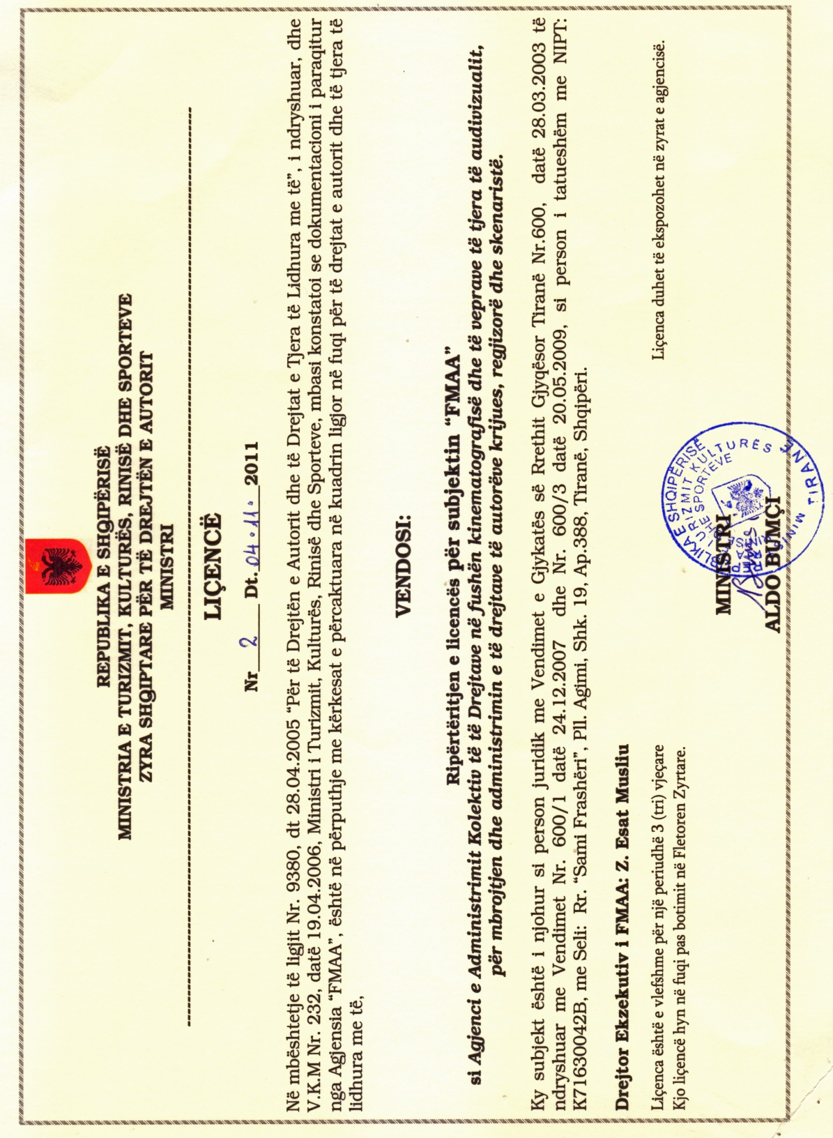

VENDIM

Nr.111, datë 4.11.2011

PËR FILLIMIN E PROcEDURAVE PËR MODIFIKIMIN E LIcENcËS PËR NDËRTIMIN, INSTALIMIN DHE SHFRYTËZIMIN E CENTRALIT ELEKTRIK, SI DHE PRODHIMIT TË ENERGJISË ELEKTRIKE, ME SERI NPM06K, NR. 41, LËSHUAR ME VENDIM TË BORDIT TË KOMISIONERËVE TË ERE-S NR.83, DatË 27.11.2006 PËR SHOQËRINË ENERGO – SAS SHPK

Në mbështetje të neneve 9 dhe 19 të ligjit nr.9072, datë 22.5.2003 “Për sektorin e energjisë elektrike”, të ndryshuar, pika 2.3 e “Licencës për prodhimin e energjisë elektrike”, si dhe neneve 15 pika 2 germa “b”, dhe pika 4 të “Rregullores për procedurat e licencimit, modifikimit, transferimit të plotë/të pjesshëm dhe rinovimit të licencave”, të miratuar me vendimin e Bordit të Komisionerëve nr.108, datë 9.9.2008 dhe nenit 18 pika 1, germa “a”, të “Rregullave të praktikës dhe procedurave të ERE-s”, miratuar me vendimin nr.21, datë 18.3.2009, të Bordit të Komisionerëve, Bordi i Komisionerëve të Entit Rregullator të Energjisë (ERE), në mbledhjen e tij të datës 4.11.2011, pasi shqyrtoi aplikimin e shoqërisë “Energo - SAS” sh.p.k. për ndryshimin e licencës nr.41, seria NPM06K, për ndërtimin, instalimin dhe shfrytëzimin e centralit elektrik, si dhe prodhimit të energjisë elektrike, lëshuar me vendimin e Bordit të Komisionerëve nr.83, datë 27.11.2006 dhe informacionin e Drejtorisë së Licencimit dhe Monitorimit të Tregut dhe Drejtorisë Juridike dhe Mbrojtjes së Konsumatorit,
konstatoi se:
Aplikimi i shoqërisë "Energo-SAS" sh.p.k. plotëson kërkesat e “Rregullores për procedurat e licencimit, modifikimit, transferimit të plotë/të pjesshëm dhe rinovimit të licencave”, si më poshtë:
- Neni 15, pika 4, germa “a”: Informacioni me shkrim ku janë shpjeguar arsyet e kërkesës për modifikimin e licencës.
- Neni 15, pika 4, germa “b”: Vendimi me shkrim i organeve drejtuese të të licencuarit të cilat shprehin vullnetin për të kërkuar modifikim licence.
Për gjithë sa më sipër cituar, Bordi i Komisionerëve të ERE-s

Vendosi:

1. Të fillojë procedurat për modifikimin e licencës me nr.41, seria NPM06K, të shoqërisë “Energo-SAS” sh.p.k. “Për ndërtimin, instalimin dhe shfrytëzimin e centralit elektrik, si dhe prodhimit të energjisë elektrike”, miratuar me vendimin e Bordit të Komisionerëve nr.83, datë 27.11.2006.
2. Drejtoria e Licencimit dhe Monitorimit të Tregut të njoftojë aplikuesin për vendimin e Bordit të Komisionerëve të ERE-s.
Ky vendim hyn në fuqi menjëherë.
Ky vendim botohet në Fletoren Zyrtare.

KRYETARI
Sokol Ramadani

VENDIM

Nr.112, datë 4.11.2011

PËR DHËNIEN E STATUSIT TË KLIENTIT TË KUALIFIKUAR SUBJEKTIT “AUTORITETI PORTUAL DURRËS”

Në mbështetje të neneve 9 dhe 48, të ligjit nr.9072, datë 22.5.2003 “Për sektorin e energjisë elektrike”, të ndryshuar dhe nenit 5, pika 2 të “Rregullores për kriteret e dhënies dhe heqjes së statusit të klientit të kualifikuar”, miratuar me vendimin e Bordit të Komisionerëve të ERE-s nr.99, datë 27.12.2006 dhe ndryshuar me vendimin e Bordit të Komisionerëve nr.17, datë 6.3.2009, Bordi i Komisionerëve të Entit Rregullator të Energjisë (ERE), në mbledhjen e tij të datës 4.11.2011, pasi shqyrtoi aplikimin e paraqitur nga subjekti “Autoriteti Portual Durrës” për marrjen e statusit të klientit të kualifikuar, si dhe relacionin e Drejtorisë së Licencimit dhe Monitorimit të Tregut dhe Drejtorisë Juridike dhe Mbrojtjes së Konsumatorit,
konstatoi se:
Aplikimi plotëson kërkesat e rregullores për kriteret e dhënies dhe heqjes së statusit të klientit të kualifikuar dhe vendimit nr.107, datë 10.12.2011, të Bordit të Komisionerëve “Për miratimin e nivelit të konsumit vjetor të energjisë elektrike për përfitimin e statusit të klientit të kualifikuar për vitin 2011”, si më poshtë:
- Neni 4 germa “a” është plotësuar konform rregullores.
- Neni 4 germa “b” është plotësuar konform rregullores.
- Neni 4 germa ”c” është plotësuar konform rregullores.
Për gjithë sa më sipër cituar, Bordi i Komisionerëve të ERE-s

Vendosi:

1. Dhënien e statusit të klientit të kualifikuar subjektit “Autoriteti Portual Durrës”.
2. Drejtoria e Licencimit dhe Monitorimit të Tregut të njoftojnë aplikuesin për vendimin e Bordit të Komisionerëve të ERE-s.
Ky vendim hyn në fuqi menjëherë.
Ky vendim botohet në Fletoren Zyrtare.

KRYETARI
Sokol Ramadani

